МIНIСТЕРСТВО ОСВIТИ І НАУКИ, МОЛОДІ ТА СПОРТУ УКРАЇНИ

ХАРКІВСЬКИЙ НАЦІОНАЛЬНИЙ ЕКОНОМІЧНИЙ УНІВЕРСИТЕТ

Факультет економічної інформатики

Кафедра інформаційних систем

|  |
| --- |
| **Допускаю до захисту:**  Завідувач кафедри  д. е. н., проф. Пономаренко В. С.  ____________________________  «____» __________________2012 р. |

**ПОЯСНЮВАЛЬНА ЗАПИСКА**

до дипломного проекту на тему:

**«РОЗРОБЛЕННЯ МОДУЛЯ «ОБЛІК ТА АНАЛІЗ ЗБУТУ ГОТОВОЇ ПРОДУКЦІЇ НА ПІДПРИЄМСТВІ» ІНФОРМАЦІЙНОЇ СИСТЕМИ ТОВ «ДЕЛТАНА»**

освітньо-кваліфікаційний рівень «спеціаліст»

спеціальність 7.05010101 – інформаційні управляючі системи та технології

|  |  |  |
| --- | --- | --- |
| **Керівник проекту**  к. т. н., доц. кафедри  інформаційних систем |  | **О. В. Дорохов** |
| **Консультант**  к. т. н., доц. кафедри  екології та безпеки  життєдіяльності |  | **В. Г. Кобзін** |
| **Виконавець**  студент 1 року навчання освітньо-кваліфікаційного рівня «спеціаліст» |  | **Є. С. Шеін** |

Харків, 2012 МIНIСТЕРСТВО ОСВIТИ І НАУКИ, МОЛОДІ ТА СПОРТУ УКРАЇНИ

ХАРКІВСЬКИЙ НАЦІОНАЛЬНИЙ ЕКОНОМІЧНИЙ УНІВЕРСИТЕТ

Факультет економічної інформатики

Кафедра інформаційних систем

Спеціальність «Інформаційні управляючі системи та технології»

ЗАТВЕРДЖУЮ:

Завідувач кафедри ІС

д. е. н., проф. Пономаренко В. С.

«30» січня 2012р.

ЗАВДАННЯ

на дипломний проект студента

Шеіна Євгена Сергійовича

1. Тема проекту: «Розроблення модуля «Облік та аналіз збуту готової продукції на підприємстві» інформаційної системи ТОВ «Делтана»»

затверджена наказом по університету від «30» грудня 2011 р. № 839-С

2. Термін здачі студентом закінченого проекту: «05» травня 2012 р.

3. Вхідні дані до проекту:

ДСТУ щодо оброблення інформації, літературні джерела, технічна документація на АІС-аналоги, матеріали практики

4. Зміст пояснювальної записки (перелік питань, що підлягають розробленню):

Вступ.

1. Постановка завдань дослідження та проектування модуля «Облік та аналіз збуту готової продукції на підприємстві» інформаційної системи ТОВ «Делтана».

2. Проектні та технічні рішення.

3. Розроблення заходів щодо ергономіки, забезпечення охорони праці та техніки безпеки на об’єкті.

Висновки.

5. Перелік графічного матеріалу:

модель організаційної структури та підрозділу підприємства; модель бізнес-процесу; діаграма варіантів використання; розкадрування вимог; діаграма компонент системи; математична модель комплексу задач; заповнені форми вихідних та вхідних документів, діаграми, карти; логічна та фізична моделі бази даних; діаграма класів; діаграма станів; результати функціонального тестування програмного забезпечення.

5. Консультанти по проекту із зазначенням розділів проекту, що їх стосуються

|  |  |  |  |
| --- | --- | --- | --- |
| Найменування розділу | Консультант | Підпис, дата | |
| Завдання видав | Завдання прийняв |
| Охорона праці | к. т. н., доц.  В. Г. Кобзін | 30.01.12 | 21.04.12 |

КАЛЕНДАРНИЙ ПЛАН

|  |  |  |  |
| --- | --- | --- | --- |
| №  з/п | Назва етапів виконання дипломного проекту | Термін виконання етапів проекту | Примітки |
| 1 | Постановка завдань дослідження та визначення вимог до модуля «Облік та аналіз збуту готової продукції на підприємстві» інформаційної системи ТОВ «Делтана» | 30.01 – 11.02.12 |  |
| 2 | Проектні та технічні рішення | 13.02 – 14.04.12 |  |
| 3 | Розроблення заходів щодо ергономіки, забезпечення охорони праці та техніки безпеки на об’єкті | 16.04 – 21.04.12 |  |
| 4 | Підготовка пояснювальної записки | 23.04-05.05.12 |  |
| 5 | Підготовка презентації та доповіді | 30.04-05.05.12 |  |
| 6 | Попередній захист | 07.05-08.05.12 |  |
| 7 | Нормоконтроль, рецензування | 10.05-12.05.12 |  |
| 8 | Занесення диплома в електронний архів | 10.05-12.05.12 |  |
| 9 | Допуск до захисту у зав. кафедрою | 10.05-12.05.12 |  |

Дата видачі завдання 30.01.2012 р.

Керівник _____________________ к. т. н., доц. О. В. Дорохов

Завдання прийняв

до виконання___________________ Є. С. Шеін

РЕФЕРАТ

Пояснювальна записка до дипломного проекту спеціаліста: 80 сторінок, 47 рисунків, 80 таблиць, 1 додаток, 54 джерела.

Об'єкт дослідження – процес збуту готової продукції на підприємстві.

Мета: автоматизація процесів обліку та аналізу збуту готової продукції на підприємстві.

Пояснювальна записка до дипломної роботи містить результати розробки модуля «Облік та аналіз збуту готової продукції на підприємстві».

Методиками розробки було обрано методики створення документації для програмних продуктів, структурне проектування та тестування програмного комплексу.

Проаналізовано постановку задачі та предметну область для досягнення поставленої мети. Моделювання бізнес-процесів задач модуля виконано засобами CASE-інструменту BPwin. Побудовано організаційну структуру ТОВ «Deltana» та наведено структуру відділу збуту за допомогою CASE-інструменту ARIS Toolset.

У результаті виконання роботи є розроблений програмний продукт , який являє собою додаток, написаний за допомогою мови програмування C#. З його допомогою користувач може вести довідники контрагентів, номенклатури, формувати такі документи: договір, специфікація, рахунок-фактура, накладна на відвантаження. Є можливість формувати відомості обліку та аналізу збуту готової продукції, класифікувати клієнтів за групами.

Результати можуть бути впроваджені у відділі збуту підприємства «Deltana».

ІНФОРМАЦІЙНА СИСТЕМА, БАЗА ДАНИХ, ТЕХНОЛОГІЯ “КЛІЄНТ-СЕРВЕР", МЕНЕДЖЕР ВІДДІЛУ ЗБУТУ, ДОГОВІР, СПЕЦИФІКАЦІЯ, РАХУНОК-ФАКТУРА, НАКЛАДНА НА ВІДВАНТАЖЕННЯ

ЗМІСТ

ВСТУП 5

РОЗДІЛ 1. ПОСТАНОВКА ЗАВДАНЬ ДОСЛІДЖЕННЯ ТА ВИЗНАЧЕННЯ ВИМОГ ДО МОДУЛЯ «ОБЛІК ТА АНАЛІЗ ЗБУТУ ГОТОВОЇ ПРОДУКЦІЇ НА ПІДПРИЄМСТВІ» ІНФОРМАЦІЙНОЇ СИСТЕМИ ТОВ «ДЕЛТАНА»» 7

1.1. Змістовний опис і аналіз предметної області 7

1.2. Огляд і аналіз існуючих варіантів розв’язання комплексу задач модуля 13

1.3. Специфікація вимог до модуля 16

1.3.1. Глосарій. 17

1.3.2. Бачення. 19

1.3.3. Розроблення варіантів використання. 20

1.4. Планування витрат на створення проекту 38

РОЗДІЛ 2. ПРОЕКТНІ ТА ТЕХНІЧНІ РІШЕННЯ 40

2.1. Розроблення архітектури модулю 40

2.1.1. Опис архітектури модулю. 40

2.1.2. Опис комплексу технічних засобів. 41

2.1.3. Захист інформації. 43

2.2. Математична постановка комплексу задач модуля 44

2.3. Опис вихідних та вхідних документів 46

2.4. Проектування бази даних 50

2.4.1. Концептуальне інфологічне проектування. 50

2.4.2. Проектування даталогічної моделі даних. 59

2.4.3. Проектування фізичної моделі даних. 61

2.4.4. Програмна реалізація бази даних. 63

2.5. Розроблення архітектури програмної системи 63

2.5.1. Розроблення архітектури програмної системи. 63

2.5.2. Розроблення діаграми класів, які реалізують основну бізнес-логіку програмної системи 64

2.5.3. Розроблення діаграми станів елементів графічного інтерфейсу користувача. 66

2.5.4. Розроблення інтерактивної довідкової системи. 68

2.5.5. Тестування програмного забезпечення. 74

РОЗДІЛ 3. РОЗРОБЛЕННЯ ЗАХОДІВ ЩОДО ЕРГОНОМІКИ, ЗАБЕЗПЕЧЕННЯ ОХОРОНИ ПРАЦІ ТА ТЕХНІКИ БЕЗПЕКИ НА ОБ’ЄКТІ 77

3.1. Аналіз санітарно-гігієнічних умов праці у приміщенні відділу збуту підприємства «Делтана» 77

3.2. Техніка безпеки 81

3.3. Пожежна безпека 82

3.4. Висновки 82

ВИСНОВОК 84

СПИСОК ВИКОРИСТАНИХ ДЖЕРЕЛ 85

ДОДАТКИ 89

Додаток А 90

ВСТУП

У наш час автоматизація процесів управління підприємницькою діяльністю відіграє суттєву роль. Одним із важливих процесів підприємницької діяльності є збут готової продукції, бо від ефективності системи збуту залежить прибуток підприємства. Тому актуальною є проблема автоматизації процесів управління збутом готової продукції. Дана проблема потребує детального розгляду та аналізу.

Метою даного проекту є розробка модуля автоматизованої інформаційної системи (АІС) з докладним описом усіх проектних рішень на базі сучасних інструментальних та технічних засобів для впровадження у відділі збуту підприємства «Deltana».

Досягнення мети проекту здійснюється шляхом вирішення в процесі проектування таких задач: аналіз предметної області стосовно проблеми, що стоїть перед бізнесом організації; огляд і аналіз існуючих варіантів розв’язання задач модуля; специфікація вимог до модуля; планування витрат на створення проекту; опис архітектури модуля; математична постановка комплексу задач модуля; опис вхідних і вихідних документів; проектування БД; розроблення програмного забезпечення; розроблення заходів щодо ергономіки, забезпечення охорони праці та техніки безпеки на об’єкті.

Об’єктом дослідження є процес збуту готової продукції підприємством, предметом – облік збуту готової продукції на підприємстві.

Підприємству «Deltana» необхідна система для автоматизації процесу обліку та систематизації інформації про клієнтів підприємства, продукцію, яка виготовляється підприємством. Вищезазначена інформація використовується для формування вихідних відомостей, а також для автоматизованого ведення реєстру договорів та аналізу продажів. Подібні системи розробляються на основі систем управління базами даних (СУБД): Mіcrosoft Access, MySQL, Mіcrosoft SQL Server та Oracle. Для АІС було обрано СУБД Mіcrosoft SQL Server 2008 R2. Клієнт-серверна технологія SQL дозволить організувати централізоване зберігання інформації і звернення до неї віддалених користувачів. Середою розробки є Microsoft Visual Studio 2010.

АІС «Deltana» повинна допомагати в управлінні підприємством шляхом отримання швидких відповідей на відіслані запити. Запити можуть стосуватися даних про клієнтів, продукцію, договори та виконання договірних зобов’язань. Впровадження такої системи у відділі збуту надасть менеджерам гнучкість, бо автоматизується сам процес отримання різноманітної інформації.

В рамках модуля можна виділити 4 основні функції, що автоматизуються:

1) ведення довідника клієнтів та довідника продукції;

2) документування договірних відношень;

3) облік збуту готової продукції клієнтам;

4) аналіз продажів.

За допомогою інформації, яка формується в модулі, можна приймати такі управлінські рішення:

1) виявляти пріоритет контрагента для підприємства;

2) розподіляти клієнтів у групи, для яких використовувати єдину політику ведення співробітництва.

За допомогою АІС «Deltana» вирішується проблема оновлення існуючих даних у зв'язку з надходженням нової інформації, здійснюється оперативний доступ до інформації.

# РОЗДІЛ 1

# ПОСТАНОВКА ЗАВДАНЬ ДОСЛІДЖЕННЯ ТА ВИЗНАЧЕННЯ ВИМОГ

# ДО МОДУЛЯ «ОБЛІК ТА АНАЛІЗ ЗБУТУ ГОТОВОЇ ПРОДУКЦІЇ НА

# ПІДПРИЄМСТВІ» ІНФОРМАЦІЙНОЇ СИСТЕМИ ТОВ «ДЕЛТАНА»»

## 1.1. Змістовний опис і аналіз предметної області

ТОВ «Deltana» – підприємство повного виробничого циклу, має в своєму розпорядженні все необхідне для виробництва сучасної упаковки, яка забезпечує збереження продукції при зберіганні і транспортуванні. Особливістю продукції є те, що вона також є рекламним носієм. Підприємство є одним з найкрупніших виробників м'якої упаковки з полімерних матеріалів в Україні. Воно збільшує свою продуктивність, щоб задовольняти швидко зростаючі вимоги до полімерної м'якої упаковки на внутрішньому і світовому ринку.

Свою стратегію перебування на ринку підприємство будує на підставі трьох ділових принципів:

1) якість, яка відповідає світовим стандартам;

2) своєчасне постачання продукції клієнтам;

3) конкурентоспроможні ціни на продукцію.

Завдяки вищезазначеній стратегії перебування на ринку, компанія досягла успіху в тому, що повністю використовує свою здатність до розширення виробництва, щоб задовольняти вимогам клієнтів усередині країни і за її межами. У реалізації даної стратегії вагоме місце відводиться автоматизації процесів збуту готової продукції клієнтам.

ТОВ «Deltana» продовжує розвивати виробництво нових видів продукції і намагається бути одним з провідних виробників ринку з виробництва різних видів пакувальних плівок.

В результаті аналізу програмного забезпечення, що використовується на підприємстві та ознайомлення з роботою, що виконується, можна зробити висновок, що є необхідність у розробці бази даних, яка містила б інформацію про всіх клієнтів організації, їх замовлення, терміни оплати. За допомогою цієї інформації можна було б класифікувати клієнтів і вибирати найбільш прибуткових. На даний момент у відділі збуту переважає паперовий документообіг, під час роботи з яким допускається багато помилок та витрачається багато часу. Отже, є необхідність у розробці модуля АІС, що дозволить автоматизувати такі бізнес-процеси, що протікають у відділі збуту підприємства: «Документування договірних відношень», «Облік збуту», «Аналіз збуту у розрізі контрагентів». Бізнес-процес – це будь-яка діяльність або група діяльностей, що має вхідний продукт, додає вартість до нього, та забезпечує вихідний продукт для внутрішнього або зовнішнього споживача [45]. Автоматизація даних бізнес-процесів дозволить зменшити час на їх рішення. Також нове програмне забезпечення буде зводити кількість небажаних помилок до мінімуму під час роботи менеджера відділу збуту. Отже, покращиться якість роботи і всього відділу збуту загалом.

Схему організаційної структури підприємства "Deltana" можна представити таким чином (рис. 1.1):



Рис. 1.1. Схема організаційної структури підприємства "Deltana"

Модуль ІС, що розробляється буде впроваджуватись у відділі збуту підприємства. Даний відділ бере участь у підготовці прогнозів, проектів поточних і перспективних планів виробництва і реалізації продукції, у проведенні маркетингових досліджень по вивченню попиту на продукцію підприємства, перспектив розвитку ринку збуту. Займається підготовкою і веденням договорів на постачання продукції споживачам, узгоджує умови постачань. Складає плани постачань і узгоджує їх з планами виробництва з метою забезпечення здачі готової продукції виробничими підрозділами в потрібні терміни.

На Рис. 1.2 наведено схему структури відділу збуту підприємства «Deltana»:



Рис. 1.2. Структура відділу збуту

Даний рисунок показує, що на підприємстві у відділі збуту працюють менеджери збуту та дизайнери, які розробляють макети дизайну для замовленої продукції.

Моделювання процесу обліку збуту доцільно виконати за допомогою однієї з основних методологій функціонального моделювання IDEF і програмного продукту BPWIN, від компанії Computer Associates, що містить методологію IDEF0 [29].

В процесі аналізу предметної області задачі «Ведення обліку збуту ГП на підприємстві» була складена функціональна модель, яка представлена як контекстна діаграма (рис. 1.3).

Для контекстної діаграми наведені такі інтерфейсні дуги:

вхід: заявка на виробництво упаковки, банківська виписка, номенклатура, список клієнтів.

вихід: договір із специфікацією, рахунок-фактура, відомість обліку збуту ГП у розрізі клієнтів, відомість аналізу продажів у розрізі клієнтів, відомість оплати рахунків-фактур.

Управління: нормативно-правові акти договірних відношень, форми типових договорів.

Ресурси: менеджер відділу збуту



Рис. 1.3. Контекстна діаграма моделі в стандарті IDEF0

Декомпозиція контекстної діаграми реалізована шляхом виділення наступних робіт: «Документування договірних відношень», «Контроль оплати за продукцію, що постачається та формування накладних на відвантаження ГП», «Облік і аналіз збуту ГП» (рис. 1.4).

Робота першого рівня декомпозиції «Документування договірних відношень» має такі інтерфейсні дуги:

вхід: заявка, номенклатура, список клієнтів.

вихід: рахунок-фактура, договір із специфікацією, реєстр рахунків-фактур.

Робота першого рівня декомпозиції «Контроль оплати за продукцію, що постачається, та формування накладних на відвантаження ГП» має такі інтерфейсні дуги:

вхід: договір із специфікацією, реєстр рахунків-фактур, банківська виписка.

вихід: відомість оплати рахунків-фактур, накладна на відвантаження ГП.

Робота першого рівня декомпозиції «Облік і аналіз збуту ГП» має такі інтерфейсні дуги:

вхід: відомість оплати рахунків-фактур, накладна на відвантаження ГП.

вихід: відомість обліку збуту ГП у розрізі клієнтів, відомість аналізу продажів у розрізі клієнтів.

Дугами управління для всіх робіт є: нормативно-правові акти договірних відношень, форми типових договорів.

Ресурсами для всіх робіт є: менеджер відділу збуту.



Рис. 1.4. Декомпозиція контекстної діаграми в стандарті IDEF0

Декомпозиція роботи «Документування договірних відношень» реалізована шляхом виділення наступних робіт: «Оформлення договору», «Складання специфікації», «Оформлення рахунку-фактури» (рис. 1.5).



Рис. 1.5. Декомпозиція роботи «Документування договірних відношень»

Робота другого рівня декомпозиції «Оформлення договору» має такі інтерфейсні дуги:

вхід: заявка, номенклатура, список клієнтів.

вихід: договір.

Робота другого рівня декомпозиції «Складання специфікації» має такі інтерфейсні дуги:

вхід: договір.

вихід: договір із специфікацією, специфікація до договору.

Робота другого рівня декомпозиції «Оформлення рахунку-фактури» має такі інтерфейсні дуги:

вхід: специфікація до договору.

вихід: рахунок-фактура, реєстр рахунків-фактур.

Дугами управління для всіх робіт є: нормативно-правові акти договірних відношень, форми типових договорів.

Ресурсами для всіх робіт є: менеджер відділу збуту.

## 1.2. Огляд і аналіз існуючих варіантів розв’язання комплексу задач модуля

Порівняльна характеристика програмних продуктів, що реалізують функції предметної області, наведена у табл. 1.1.

Таблиця 1.1

Порівняльна характеристика програмних продуктів

|  |  |  |
| --- | --- | --- |
| Характеристика | Додаток № 1 | Додаток № 2 |
| Назва | «ЕВФРАТ» | «Кларіс» |
| Фірма-розробник | Cognitive Technologies | «Альтсофт» |
| Функціональність | Підготовка проекту договору.  Вибір шаблону договору. Узгодження проекту договору. Реєстрація та виконання договору. Зберігання договору.  Розмежування прав доступу співробітників до інформації.  Моніторинг стану виконуваних процесів і аналіз завантаження персоналу за рахунок формування різних журналів та звітів. Ефективна взаємодія співробітників у рамках робіт з документами. Здійснення миттєвого пошуку інформації. Контроль виконання робіт, ініційованих документами та завданнями. | web-система  Ведення реєстру договорів  Узгодження договорів – довільні маршрути, листи узгодження  Контроль виконання договорів: відстеження термінів  Обмеження і поділ доступу: кожен співробітник бачить лише те, що потрібно для роботи.  Історія зміни договору протоколюється із зазначенням автора і часу зміни. |
| Інтерфейс користувача | Зрозумілий простий і зручний інтерфейс системи не вимагає від користувачів великих зусиль при переході на нові методи роботи з документами. Дозволяє в короткі терміни навчати роботі в системі навіть недосвідчених користувачів ПК. | Інтерфейс «Кларіс» дуже простий і зрозумілий навіть непідготовленим користувачам. Всю інформацію, що потрібна користувачу, видно відразу, переключатися в різні режими не потрібно. “Кларіс” запам'ятовує звички користувача: змінити вигляд вікна, відібрати та впорядкувати потрібні документи може навіть непідготовлений користувач, всі його переваги система «Кларіс» запам'ятає. |
| Допомога користувачу | Сайт технічної підтримки. Контакт-центр [50]. | Сайт технічної підтримки. Контакт-центр [51]. |

Як видно з табл. 1.1, дані програмні продукти мають схожу функціональність. Головна відмінність цих додатків у тому, що «Кларіс» є web-системою, а «ЕВФРАТ» є Windows-додатком.

Далі наведено приклади роботи з додатками.

На рис. 1.6 наведено вікно перегляду реєстру договорів у додатку «Кларіс».

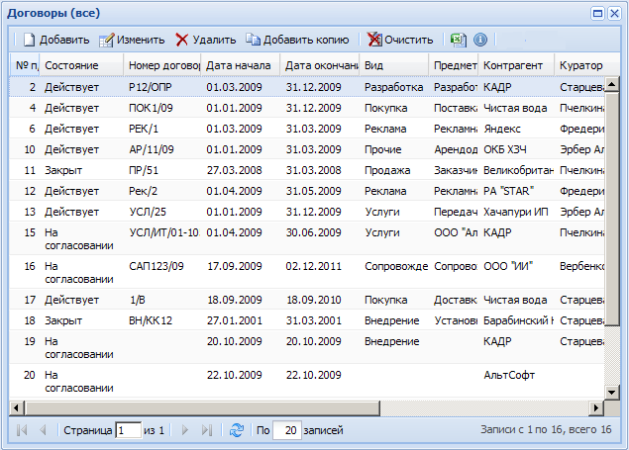

Рис. 1.6. Реєстр договорів «Кларіс»

У цьому вікні відображено список усіх договорів з контрагентами. У верхній частині наведеного вікна розташовані кнопки, які дозволяють додавати, редагувати, видаляти договір. Кнопка «Додати копію» необхідна для створення договору на підставі існуючого. Є можливість експортувати договір в Microsoft Excel.

Приклад додавання договору у системі «Кларіс» наведено на рис. 1.7. У цьому вікні є можливість одночасно додавати товари або послуги, дії та додатки до договору.

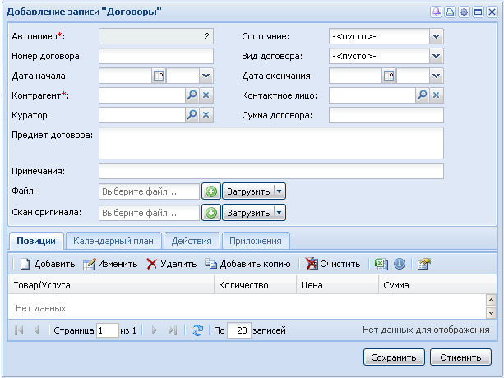

Рис. 1.7. Додавання нового договору «Кларіс»

Екранна форма створення договору в програмному продукті «ЕВФРАТ» зображена на рис. 1.8.

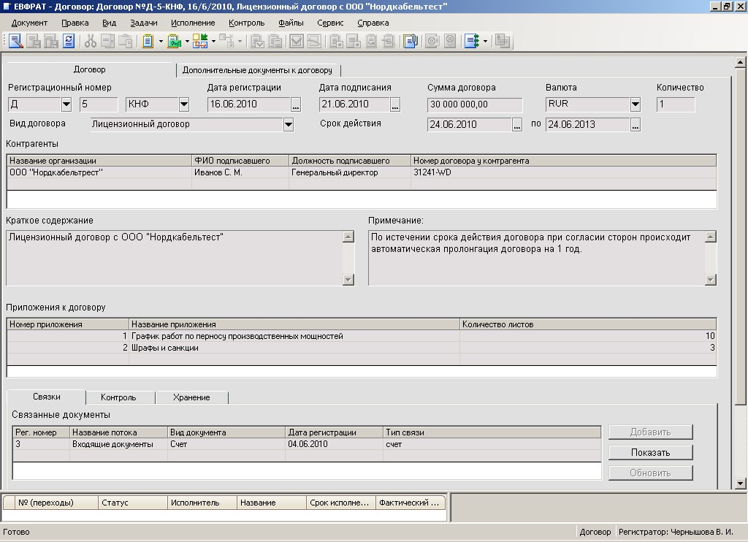

Рис. 1.8. Створення договору «ЕВФРАТ»

У верхній частині форми можна зазначити вид документа, дату реєстрації, дату закінчення дії договору та суму договору у певній валюті. Є можливість включати додатки до договору.

Система «ЕВФРАТ» також дозволяє переглядати історію змін договорів, тобто версії договорів (рис. 1.9).

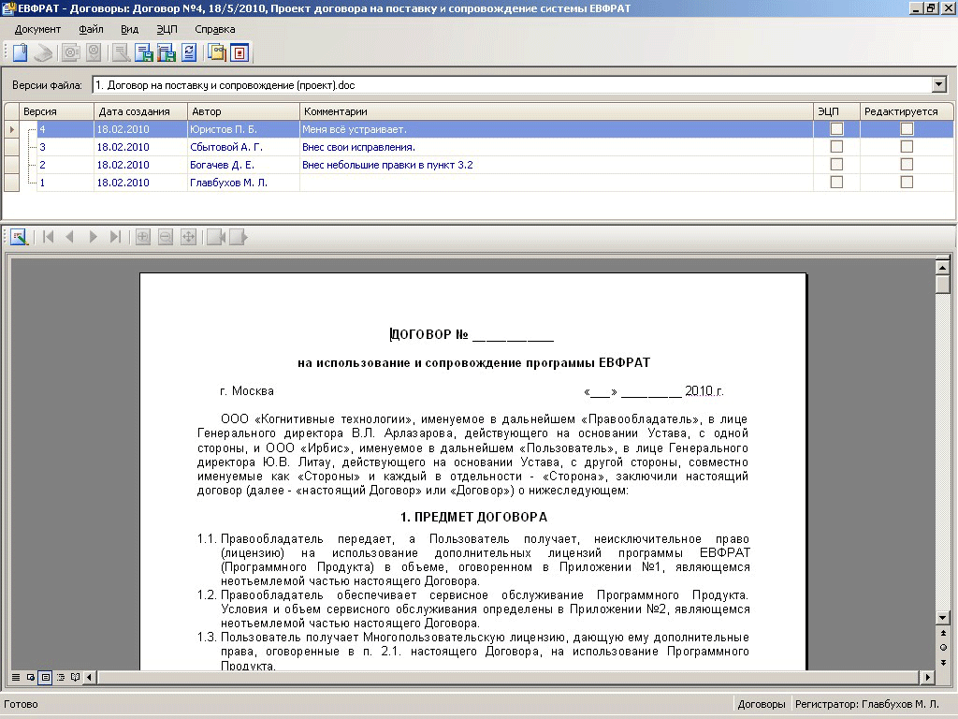

Рис. 1.9. Версії документів «ЕВФРАТ»

Після детального вивчення цих програмних продуктів можна зробити висновок, що в додатку, який розробляється в даній роботі, є необхідність безпосереднього перегляду, редагування та додавання специфікацій до договору з вікна «Реєстр договорів». Також необхідно реалізувати можливість експорту даних в документи Microsoft Excel та Microsoft Word з можливістю їх друку.

## 1.3. Специфікація вимог до модуля

Мета цього підрозділу – опис основних вимог до модуля ІС, що розробляється.

### 1.3.1. Глосарій.

Глосарій - це словник основних використовуваних термінів. Цей документ є найпершим результатом концептуального аналізу предметної області. Глосарій можна розглядати як документ, що засвідчує спільне розуміння основної термінології Замовником і Розробником.

Крім того, глосарій є відправною точкою для побудови більш розгорнених моделей предметної області, які на стадії реалізації інформаційної системи лягають в основу об'єктної моделі (для об'єктно-орієнтованих застосувань) і моделі даних (для генерації схеми бази даних).

Глосарій проекту представлено у табл. 1.2.

Таблиця 1.2

Глосарій проекту

|  |  |
| --- | --- |
| Термін | Опис терміну |
| 1 | 2 |
| 1. Основні поняття та категорії предметної області | |
| Укладання договору | Процес узгодження фінансових відносин, відповідальності сторін, вимог клієнта та можливостей їх технічного виконання підприємством. |
| Дизайн | Творча діяльність, метою якої є визначення формальних якостей пакувальної плівки. Ці якості включають і зовнішні риси виробу, але головним чином ті структурні і функціональні взаємозв'язки, які перетворюють виріб у єдине ціле як з точки зору споживача, так і з точки зору виробника. |
| Збут продукції | Сукупність функцій, які виконуються до і після завершення стадії виробництва аж до безпосереднього продажу продукції покупцю. |
| Облік збуту | Збір інформації про збут готової продукції покупцям за певний період. |
| Готова продукція | Продукція, яка повністю завершена у виробництві та готова до продажу або відправленню замовнику. |
| Клієнт | Особа, яка користується послугами установи, організації, підприємства, постійний покупець, замовник. |

Закінчення табл. 1.2

|  |  |
| --- | --- |
| 1 | 2 |
| Умови оплати | Спосіб оплати за відвантажену продукцію. Вказується у договорі. |
| 2. Користувачі системи | |
| Менеджер відділу збуту | Спеціаліст, який веде переговори щодо укладання договору на виробництво пакувальної плівки з клієнтами. Виконує пошук нових клієнтів. Приймає і розглядає заявки від клієнтів на виробництво плівки на основі договору, який регулює відносини між підприємством і клієнтом. Веде облік збуту. |
| 3. Вхідні та вихідні документи | |
| Заявка | Документ, отриманий від клієнта. В ньому описано вимогу виготовити певну продукцію на основі укладеного договору. |
| Договір | Домовленість двох або більше сторін, спрямована на встановлення, зміну або припинення цивільних прав та обов'язків [48]. |
| Банківська виписка | Документ, який засвідчує оплату клієнтом виставленого рахунку-фактури. Надається банком. |
| Відомість аналізу продажів у розрізі клієнтів | Звіт, в якому наведено графічне відображення продажів у вартісному еквіваленті в розрізі клієнта за період. |
| Рахунок-фактура | Документ, який містить список товарів, виконаних робіт або наданих послуг та їх вартість. Виставляється (направляється) постачальником (підрядником, виконавцем) покупцеві (замовникові) [53]. |
| Специфікація до договору | Документ, в якому охарактеризовано основні ознаки тієї або іншої речі, переданої за договором. В якості речі може виступати майно (в т.ч. і нерухоме), товар, тара і т.д. [49]. |
| Відомість обліку збуту ГП у розрізі клієнтів | Звіт, в якому наведено інформацію про відвантажену клієнту продукцію; вартість та суму відвантаженої продукції за період; факт оплати за відвантажену продукцію. |
| Відомість оплати рахунків-фактур | Звіт, в якому наведено список оплачених рахунків-фактур за період. |

### 1.3.2. Бачення.

Бачення проекту виявляє опис сутності проекту за допомогою визначення проблеми. Визначення проблеми наведено у таблиці 1.3.

Таблиця 1.3

Опис бізнес-проблеми

|  |  |
| --- | --- |
| Визначення | Опис |
| Бізнес-проблема | На даний момент у відділі збуту переважає паперовий документообіг та ручні підрахунки. |
| Проблема зачіпає роботу | Відділу збуту |
| Наслідком проблеми є | Під час роботи з паперовими документами та виконанні ручних підрахунків допускається багато помилок та витрачається багато часу. |
| Успішне рішення проблеми досягається | Шляхом автоматизації бізнес-процесів документування договірних зобов’язань, ведення обліку збуту готової продукції на підприємстві, аналізу продажів. |
| Короткий опис ІТ-рішення і його результатів | Потрібно створити модуль ІС, який вирішить проблеми ведення обліку даних про клієнтів підприємства, ведення довідника продукції, документування договірних відношень з замовниками, формування відомостей аналізу продажів та обліку збуту готової продукції у розрізі контрагентів. Пересилка та передача інформації здійснюється практично миттєво. Швидкий доступ до інформації. Підвищується захист інформації в системі та безпека системи в цілому. |

Відомості про співвласників представляє підсумковий список усіх ідентифікованих співвласників (табл. 1.4)

Таблиця 1.4

Відомості про співвласників

|  |  |  |
| --- | --- | --- |
| Назва | Представляє | Роль |
| Розробник | Шеін Євген Сергійович | Розробляє програмний продукт |

Відомості про користувачі представляють підсумковий список усіх ідентифікованих користувачів (табл. 1.5).

Таблиця 1.5

Відомості про користувачів

|  |  |  |
| --- | --- | --- |
| Назва | Опис | Співвласник |
| Менеджер відділу збуту | Спеціаліст, який веде переговори щодо укладання договору з клієнтами. Виконує пошук нових клієнтів. Веде облік збуту. | Представлений співвласником - Шеіним Є.С. |

Профілі співвласників включають опис кожного типу співвласників системи (табл. 1.6).

Таблиця 1.6

Профіль співвласника < Розробник >

|  |  |
| --- | --- |
| Типовий представник | Розробник |
| Опис | Професіонал у сфері якісної розробки продукції |
| Тип | Розробник програми |
| Відповідальності | Якісне управління процесами розробки програмного продукту |
| Критерій успіху | Продукт - якісний, він поширюється серед замовників і оплачується відповідно до праці. |
| Участь | Розробляється продукт |
| Обов’язки | Розробка архітектури системи та написання програмного коду |

Профілі користувачів містять опис кожного унікального користувача системи (табл. 1.7).

Таблиця 1.7

Профіль користувача < Менеджер відділу збуту >

|  |  |
| --- | --- |
| Типовий представник | Менеджер відділу збуту |
| Опис | Професіонал у роботі з клієнтами фірми |
| Тип | Користувач інформації |
| Відповідальності | Веде переговори щодо укладання договору на виробництво плівки з клієнтами. Виконує пошук нових клієнтів. Веде облік збуту. |
| Критерій успіху | Своєчасне виконання договірних зобов’язань |
| Участь | Використовує інформацію системи |

### 1.3.3. Розроблення варіантів використання.

1.3.3.1. Діаграма варіантів використання.

Діаграма варіантів використання складається з акторів, для яких система проводить дію і власне дій, які описують те, що актор хоче отримати від системи (рис. 1.10). Актором у даному випадку є менеджер відділу збуту.



22

Рис. 1.10. Діаграма варіантів використання

Варіанти використання це – опис послідовності дій, які може здійснювати система у відповідь на зовнішні впливи користувачів або інших програмних систем. Варіанти використання відображають функціональність системи з точки зору отримання важливого результату для користувача, тому вони точніше дозволяють розставити пріоритетність функції за значимістю одержуваного результату.

Варіанти використання призначені в першу чергу для визначення функціональних вимог до системи і керують усім процесом розробки. Всі основні види діяльності такі як аналіз, проектування, тестування виконуються на основі варіантів використання. Під час аналізу і проектування варіанти використання дозволяють зрозуміти як результати, які хоче отримати користувач впливають на архітектуру системи і як повинні себе вести компоненти системи, для того щоб реалізувати потрібну для користувача функціональність [47].

1.3.3.2. Специфікація варіантів використання.

У всіх варіантах використання діючою особою є менеджер відділу збуту. Специфікація основних варіантів використання представлена у табл. 1.8 – 1.27.

Таблиця 1.8

Варіант використання «Вхід в систему»

|  |  |
| --- | --- |
| Контекст використання | Дозволяє користувачам здійснити вхід в систему. |
| Передумова | Вхід в систему здійснюється в разі введення вірного паролю та логіну. |
| Тригер | Запуск програми |
| Сценарій | Даний варіант використання починає виконуватися, коли користувач (менеджер відділу збуту) здійснює спробу завантаження системи для отримання інформації про клієнтів, договори або додавання, корегування, або видалення існуючої інформації. |
| Постумова | Якщо варіант використання завершиться успішно, користувач отримає можливість додавати, корегувати, видаляти, проглядати дані та формувати звіти. |

Таблиця 1.9

Варіант використання «Переглянути договір»

|  |  |
| --- | --- |
| 1 | 2 |
| Контекст використання | Дає можливість користувачу переглядати конкретний договір. |
| Передумова | З‘являється потреба продивитися договір. Договір можна продивитися за наявності у користувача відповідних прав. |
| Тригер | Вибір пункту меню «Договори» у головному вікні додатку. |

Закінчення табл 1.9

|  |  |
| --- | --- |
| 1 | 2 |
| Сценарій | Менеджер відділу збуту виконує запит на перегляд конкретного договору. |
| Постумова | Якщо варіант використання завершиться успішно, то система повернеться в попередній стан. |

Таблиця 1.10

Варіант використання «Редагувати договір»

|  |  |
| --- | --- |
| Контекст використання | Дає можливість користувачу змінювати дані конкретного договору. |
| Передумова | З‘являється потреба змінити дані про договір. Змінити договір можна за наявності у користувача відповідних прав. |
| Тригер | Натиснення кнопки «Редагувати договір» у вікні «Договори зі специфікаціями». |
| Сценарій | Менеджер відділу збуту вводить нові дані в існуючих договорах і зберігає дані на сервері. |
| Постумова | Якщо варіант використання завершиться успішно, дані будуть редаговані. В противному випадку буде виведено повідомлення про помилку зміни даних і система повернеться в попередній стан. |

Таблиця 1.11

Варіант використання «Додати договір»

|  |  |
| --- | --- |
| Контекст використання | Дає можливість менеджеру відділу збуту додавати новий договір. |
| Передумова | З’являється потреба створити новий договір. Додати новий договір можна за наявності у користувача відповідних прав. |
| Тригер | Натиснення кнопки «Додати договір» у вікні «Договори зі специфікаціями». |
| Сценарій | Менеджер відділу збуту вводить дані про новий договір і зберігає дані на сервері. |
| Постумова | Якщо варіант використання завершиться успішно, у системі з’явиться новий договір. В противному випадку буде виведено повідомлення про помилку додавання нового договору і система повернеться в попередній стан. |

Таблиця 1.12

Варіант використання «Видалити договір»

|  |  |
| --- | --- |
| 1 | 2 |
| Контекст використання | Дає можливість менеджеру відділу збуту видалити договір із системи. |
| Передумова | З‘являється потреба видалити договір. Видалити договір можна за наявності у користувача відповідних прав. |

Закінчення табл. 1.12

|  |  |
| --- | --- |
| 1 | 2 |
| Тригер | Натиснення кнопки «Видалити договір» у вікні «Договори зі специфікаціями». |
| Сценарій | Менеджер відділу збуту видаляє договір і зберігає дані на сервері. |
| Постумова | Якщо варіант використання завершиться успішно, дані будуть видалені. В противному випадку буде виведено повідомлення про помилку видалення даних і система повернеться в попередній стан. |

Таблиця 1.13

Варіант використання «Пошук договору»

|  |  |
| --- | --- |
| Контекст використання | Дає можливість менеджеру відділу збуту швидко знайти потрібний договір. |
| Передумова | З’являється потреба переглянути, редагувати, видалити або надрукувати договір. |
| Тригер | Вибір дати та натиснення на кнопці «Пошук» у вікні «Договори зі специфікаціями». |
| Сценарій | Менеджер відділу збуту задає дату для пошуку договору і знаходить потрібний договір. |
| Постумова | Якщо варіант використання завершиться успішно, користувач знайде договір за датою. В противному випадку буде виведено повідомлення про помилку і система повернеться в попередній стан. |

Таблиця 1.14

Варіант використання «Друк договору»

|  |  |
| --- | --- |
| Контекст використання | Система роздруковує договір з усіма заповненими реквізитами. |
| Передумова | Договір друкується при наявності у користувача відповідних прав, після виконання входу в систему. |
| Тригер | Натиснення на кнопці «Друк» у вікні «Договори зі специфікаціями». |
| Сценарій | Менеджер відділу збуту вводить запит на друкування договору і система друкує його. |
| Постумова | Друк договору. Система повертається у попередній стан. |

Таблиця 1.15

Варіант використання «Переглянути специфікацію»

|  |  |
| --- | --- |
| 1 | 2 |
| Контекст використання | Дає можливість користувачу переглядати конкретну специфікацію. |
| Передумова | З‘являється потреба продивитися специфікацію. Специфікацію можна продивитися за наявності у користувача відповідних прав. |

Закінчення табл. 1.15

|  |  |
| --- | --- |
| 1 | 2 |
| Тригер | Вибір пункту меню «Договори» у головному вікні додатку. Подвійне натиснення кнопкою миші на рядку у таблиці «Специфікації». |
| Сценарій | Менеджер відділу збуту виконує запит на перегляд конкретної специфікації. |
| Постумова | Якщо варіант використання завершиться успішно, то система повернеться в попередній стан. |

Таблиця 1.16

Варіант використання «Редагувати специфікацію»

|  |  |
| --- | --- |
| Контекст використання | Дає можливість користувачу змінювати дані конкретної специфікації. |
| Передумова | З‘являється потреба змінити дані специфікації. Змінити специфікацію можна за наявності у користувача відповідних прав. |
| Тригер | Натиснення на кнопку «Редагувати специфікацію» у вікні «Договори зі специфікаціями». |
| Сценарій | Менеджер відділу збуту вводить нові дані в існуючих специфікаціях і зберігає дані на сервері. |
| Постумова | Якщо варіант використання завершиться успішно, дані будуть редаговані. В противному випадку буде виведено повідомлення про помилку зміни даних і система повернеться в попередній стан. |

Таблиця 1.17

Варіант використання «Додати специфікацію»

|  |  |
| --- | --- |
| Контекст використання | Дає можливість менеджеру відділу збуту додавати нову специфікацію. |
| Передумова | З’являється потреба створити нову специфікацію. Додати нову специфікацію можна за наявності у користувача відповідних прав. |
| Тригер | Натиснення на кнопку «Додати специфікацію» у вікні «Договори зі специфікаціями». |
| Сценарій | Менеджер відділу збуту вводить дані про нову специфікацію і зберігає дані на сервері. |
| Постумова | Якщо варіант використання завершиться успішно, у системі з’явиться нова специфікацію. В противному випадку буде виведено повідомлення про помилку додавання нової специфікації і система повернеться в попередній стан. |

Таблиця 1.18

Варіант використання «Видалити специфікацію»

|  |  |
| --- | --- |
| Контекст використання | Дає можливість менеджеру відділу збуту видалити специфікацію із системи. |
| Передумова | З‘являється потреба видалити специфікацію. Видалити специфікацію можна за наявності у користувача відповідних прав. |
| Тригер | Натиснення на кнопку «Видалити специфікацію» у вікні «Договори зі специфікаціями». |
| Сценарій | Менеджер відділу збуту видаляє специфікацію і зберігає дані на сервері. |
| Постумова | Якщо варіант використання завершиться успішно, дані будуть видалені. В противному випадку буде виведено повідомлення про помилку видалення даних і система повернеться в попередній стан. |

Таблиця 1.19

Варіант використання «Друк специфікації»

|  |  |
| --- | --- |
| Контекст використання | Система роздруковує специфікацію з усіма заповненими реквізитами. |
| Передумова | Специфікація друкується при наявності у користувача відповідних прав, після виконання входу в систему. |
| Тригер | Натиснення на кнопці «Друк» у вікні «Специфікація». |
| Сценарій | Менеджер відділу збуту вводить запит на друк специфікації і система друкує її. |
| Постумова | Друк специфікації. Система повертається у попередній стан. |

Таблиця 1.20

Варіант використання «Формування відомості аналізу продажів у розрізі контрагентів»

|  |  |
| --- | --- |
| Контекст використання | Дає можливість менеджеру відділу збуту формувати відомість аналізу продажів у розрізі контрагентів. |
| Передумова | Необхідно сформувати відомість аналізу продажів у розрізі контрагентів. |
| Тригер | Вибір пункту меню «Аналіз продажів у розрізі контрагентів» у головному вікні програми. |
| Сценарій | Менеджер відділу збуту обирає період для формування відомості аналізу продажів у розрізі контрагентів. Система формує відомість. |
| Постумова | Сформована відомість. При необхідності можна роздрукувати документ. Система повертається у попередній стан. |

Таблиця 1.21

Варіант використання «Формування відомості обліку збуту ГП»

|  |  |
| --- | --- |
| Контекст використання | Дає можливість менеджеру відділу збуту формувати відомість обліку збуту ГП. |
| Передумова | Необхідно сформувати відомість обліку збуту ГП. |
| Тригер | Вибір пункту меню «Облік збуту ГП» у головному вікні програми. |
| Сценарій | Менеджер відділу збуту обирає період та контрагента для формування відомості обліку збуту ГП. Система формує відомість. |
| Постумова | Сформована відомість. При необхідності можна роздрукувати документ. Система повертається у попередній стан. |

Таблиця 1.22

Варіант використання «Формування відомості оплати рахунків-фактур»

|  |  |
| --- | --- |
| Контекст використання | Дає можливість менеджеру відділу збуту формувати відомість оплати рахунків-фактур. |
| 1 | 2 |
| Передумова | Необхідно сформувати відомість оплати рахунків-фактур. |
| Тригер | Вибір пункту меню «Оплата рахунків-фактур» у головному вікні програми. |
| Сценарій | Менеджер відділу збуту обирає період для формування відомості оплати рахунків-фактур. Система формує відомість. |
| Постумова | Сформована відомість. При необхідності можна роздрукувати документ. Система повертається у попередній стан. |

Таблиця 1.23

Варіант використання «Переглянути рахунок-фактуру»

|  |  |
| --- | --- |
| Контекст | Дає можливість користувачу переглядати рахунок-фактуру. |
| Передумова | З‘являється потреба продивитися рахунок-фактуру. Рахунок-фактуру можна продивитися за наявності у користувача відповідних прав. |
| Тригер | Вибір пункту меню «Рахунки-фактури» у головному вікні додатку. |
| Сценарій | Менеджер відділу збуту виконує запит на перегляд рахунку-фактури. |
| Постумова | Якщо варіант використання завершиться успішно, то система повернеться в попередній стан. |

Таблиця 1.24

Варіант використання «Редагувати рахунок-фактуру»

|  |  |
| --- | --- |
| 1 | 2 |
| Контекст | Дає можливість користувачу змінювати дані рахунку-фактури. |
| Передумова | З‘являється потреба змінити дані рахунку-фактури. Змінити рахунок-фактуру можна за наявності у користувача відповідних прав. |

Закінчення табл. 1.24

|  |  |
| --- | --- |
| 1 | 2 |
| Тригер | Натиснення на кнопку «Редагувати рахунок-фактуру» у вікні «Рахунки-фактури». |
| Сценарій | Менеджер відділу збуту вводить нові дані в існуючих рахунках-фактурах і зберігає дані на сервері. |
| Постумова | Якщо варіант використання завершиться успішно, дані будуть редаговані. В противному випадку буде виведено повідомлення про помилку зміни даних і система повернеться в попередній стан. |

Таблиця 1.25

Варіант використання «Додати рахунок-фактуру»

|  |  |
| --- | --- |
| Контекст | Дає можливість менеджеру відділу збуту додавати новий рахунок-фактуру. |
| Передумова | З’являється потреба створити новий рахунок-фактуру. Додати новий рахунок-фактуру можна за наявності у користувача відповідних прав. |
| Тригер | Натиснення на кнопку «Додати рахунок-фактуру» у вікні «Рахунки-фактури». |
| Сценарій | Менеджер відділу збуту вводить дані про новий рахунок-фактуру і зберігає дані на сервері. |
| Постумова | Якщо варіант використання завершиться успішно, у системі з’явиться новий рахунок-фактура. В противному випадку буде виведено повідомлення про помилку додавання нової специфікації і система повернеться в попередній стан. |

Таблиця 1.26

Варіант використання «Видалити рахунок-фактуру»

|  |  |
| --- | --- |
| Контекст використання | Дає можливість менеджеру відділу збуту видалити рахунок-фактуру із системи. |
| Передумова | З‘являється потреба видалити рахунок-фактуру. Видалити рахунок-фактуру можна за наявності у користувача відповідних прав. |
| Тригер | Натиснення на кнопку «Видалити рахунок-фактуру» у вікні «Рахунки-фактури». |
| Сценарій | Менеджер відділу збуту видаляє рахунок-фактуру і зберігає дані на сервері. |
| Постумова | Якщо варіант використання завершиться успішно, дані будуть видалені. В противному випадку буде виведено повідомлення про помилку видалення даних і система повернеться в попередній стан. |

Таблиця 1.27

Варіант використання «Формування відомості продажів у розрізі контрагентів»

|  |  |
| --- | --- |
| Контекст використання | Дає можливість менеджеру відділу збуту формувати відомість обліку збуту ГП. |
| Передумова | Необхідно сформувати відомість обліку збуту ГП. |
| Тригер | Вибір пункту меню «Облік продажів у розрізі контрагентів» у головному вікні програми. |
| Сценарій | Менеджер відділу збуту обирає період для формування відомості обліку продажів у розрізі контрагентів. Система формує відомість. |
| Постумова | Сформована відомість. При необхідності можна роздрукувати документ. Система повертається у попередній стан. |

1.3.3.3. Розкадровка варіантів використання.

Розкадровка – це логічний і концептуальний опис функціональних можливостей системи для певного сценарію, включаючи необхідну взаємодію між системою та її користувачами.

Розкадровка - це представлення варіантів використання по кадрам (ескізам екранних форм).

Розкадровка дозволяє зацікавленим особам описати свої потреби аналітикам, які на основі цих потреб визначають вимоги до системи, здійснюють перевірку відповідності вимог поставленим бізнес-завданням і здійснюють з ними зворотний зв'язок.

Робота з системою починається з авторизації користувача. У формі (рис. 1.11) менеджер відділу збуту вводить дані для авторизації.

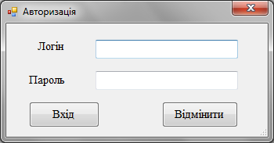

Рис. 1.11. Форма авторизації

Після успішного введення логіну і пароля користувач потрапляє до головного вікна програми (рис. 1.12)

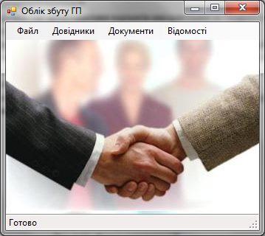

Рис. 1.12. Головне вікно програми

З головної форми користувач може отримати доступ до редагування довідників номенклатури, контрагентів, областей, населених пунктів, рахунків фірми. Для цього необхідно вибрати пункт меню «Довідники» та вибрати тип довідника, з яким будуть проведені дії. Після вибору довідника відкриється нова форма (рис. 1.13).

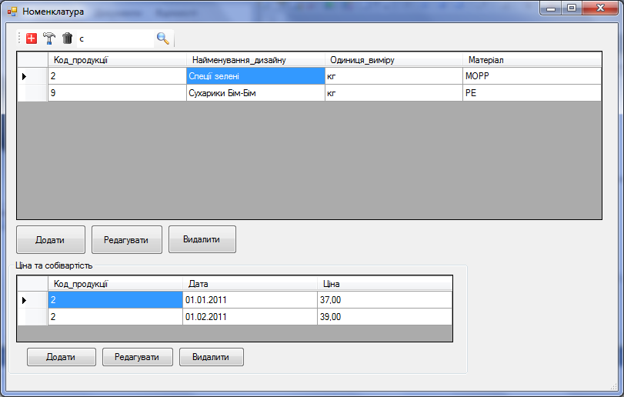

Рис. 1.13. Екранна форма «Номенклатура»

У вікні є можливість створити новий запис (рис. 1.14), вибрати та відредагувати вже створений або видалити запис з довідника.

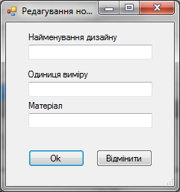

Рис. 1.14. Створення нової позиції номенклатури

На рис. 1.15 зображено форму «Договори зі специфікаціями», яка з’являється після натиснення на «Договори» у пункті меню «Документи». У цій формі є можливість переглядати, додавати, редагувати та видаляти договори та специфікації до договору. Реалізовано можливість пошуку договорів за датою початку дії договору. При виборі окремого договору в нижній частині вікна відображаються специфікації до цього договору.

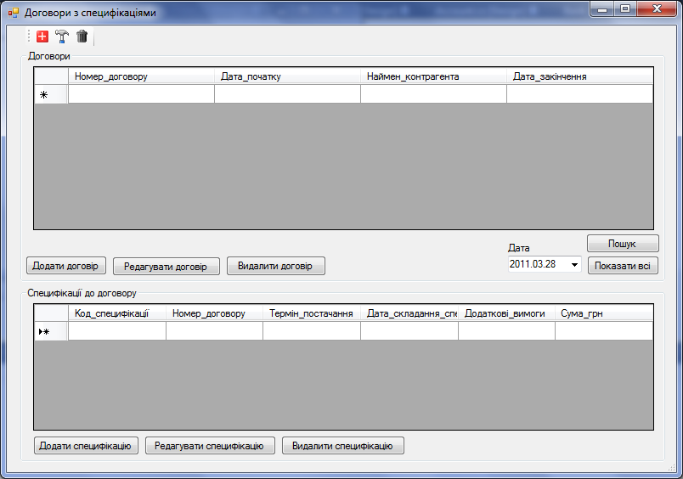

Рис. 1.15. Екранна форма «Договори з специфікаціями»

На рис. 1.16 зображено вікно «Додавання специфікації», яке з’являється після натиснення на кнопку «Додати специфікацію» у вікні «Договори».

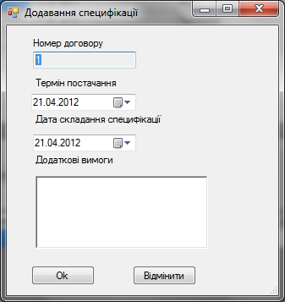

Рис. 1.16. Вікно додавання специфікації

Відкрити нову специфікацію можна подвійним клацання миші на потрібній специфікації (рис. 1.17). У цьому вікні є можливість переглядати, додавати, редагувати та видаляти позиції специфікації. Реалізовано можливість друку специфікації.

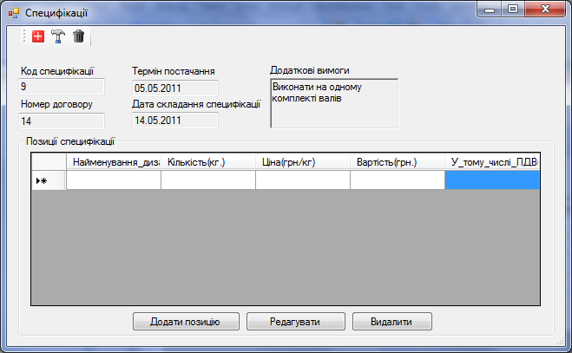

Рис. 1.17. Екранна форма «Специфікації»

Користувач має можливість з головної форми працювати з рахунками-фактурами, накладними на відвантаження та банківськими виписками.

На рис. 1.18 зображено вікно «Рахунки-фактури».

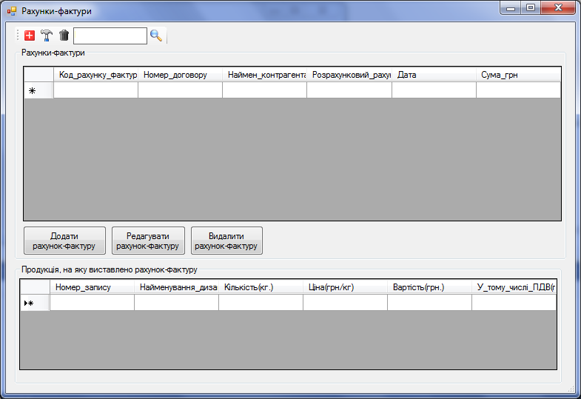

Рис. 1.18. Екранна форма «Рахунки-фактури»

У цьому вікні є можливість переглядати, додавати, редагувати та видаляти рахунки-фактури. Реалізовано можливість друку рахунку-фактури.

На рис. 1.19 зображено вікно «Накладні на відвантаження».

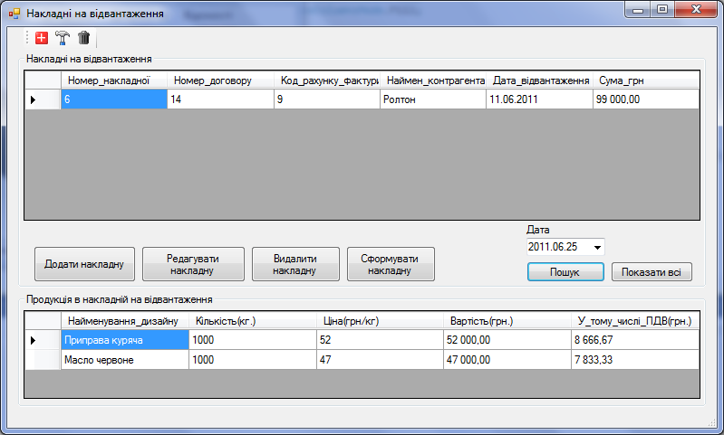

Рис. 1.19. Екранна форма «Накладні на відвантаження»

У цьому вікні є можливість переглядати, додавати, редагувати та видаляти накладні. Реалізовано можливість друку накладної.

Далі наведено приклади відомостей, що повинні формуватися в додатку (рис. 1.20 – рис. 1.23).

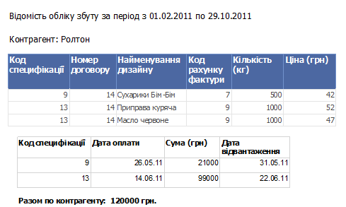

Рис. 1.20. Відомість обліку збуту ГП

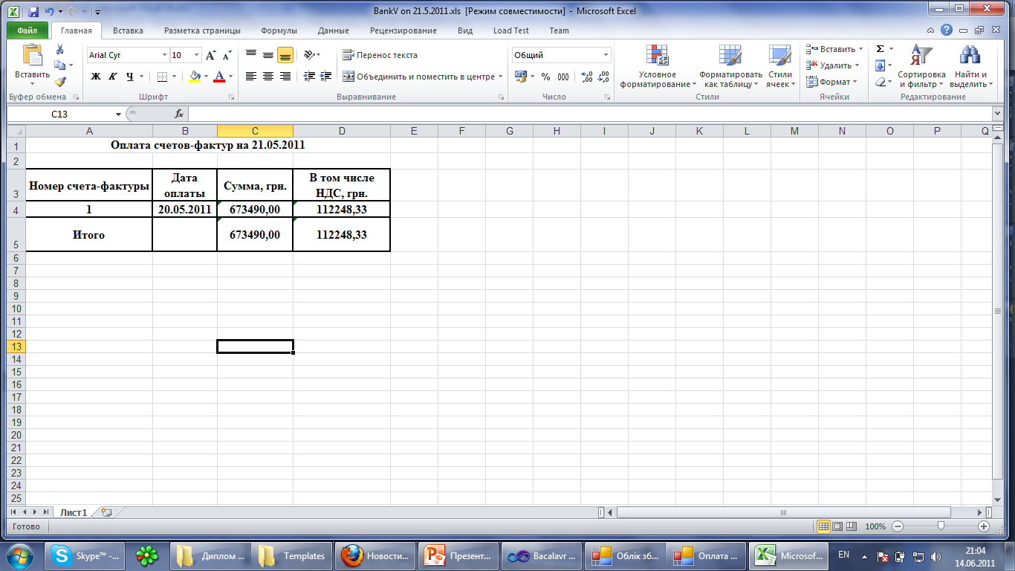

Рис. 1.21. Відомість оплати рахунків-фактур

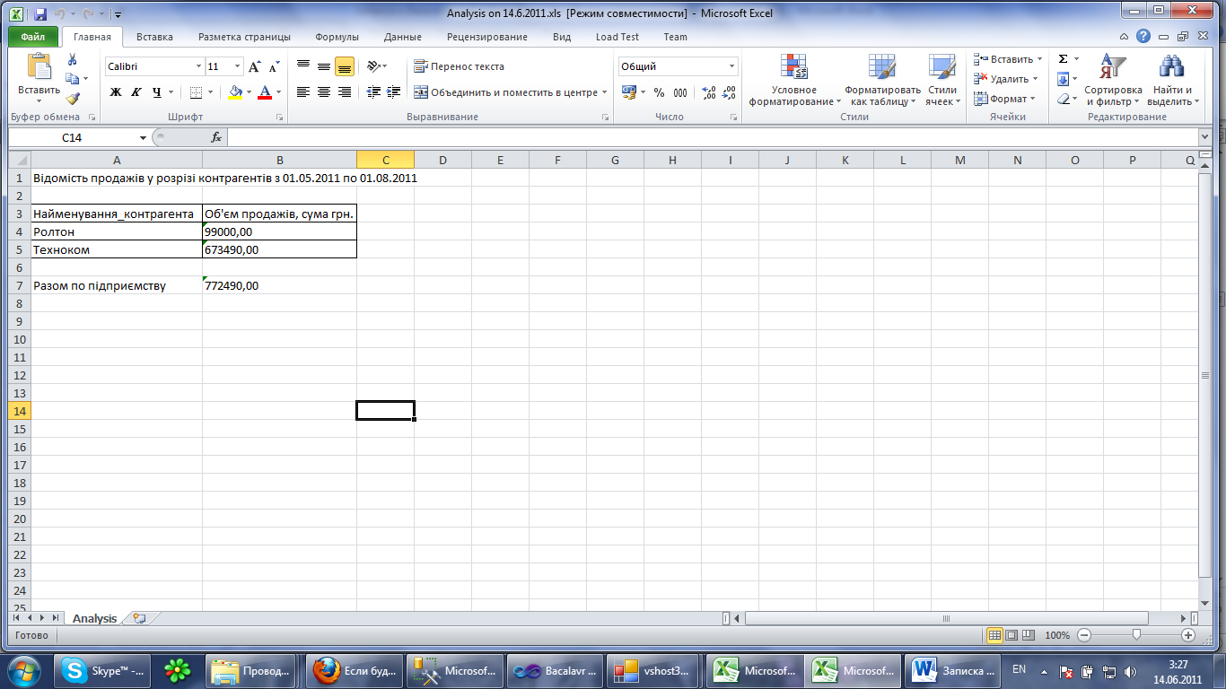

Рис. 1.22. Відомість обліку продажів у розрізі контрагентів

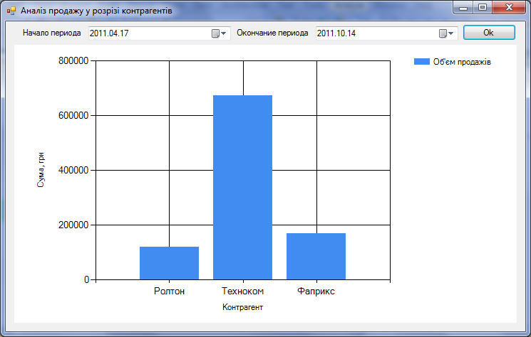

Рис. 1.23. Відомість аналізу продажів у розрізі контрагентів

1.3.3.4. Специфікація функціональних та не функціональних вимог.

Специфікація вимог до програмного забезпечення (SRS) - це повний опис поведінки системи що розробляється. Він включає набір прецедентів, що описують всі взаємодії користувача з системою. Прецеденти також відомі як функціональні вимоги. На додачу до прецедентів, SRS також містить нефункціональні (чи додаткові вимоги). Нефункціональні вимоги є вимогами які накладають обмеження на проект, чи реалізацію (такі як вимоги інженерії продуктивності, стандарти якості, чи обмеження проектування).

Специфікацію функціональних вимог представлено в таблиці (табл. 1.28).

Таблиця 1.28

Специфікація функціональних вимог

|  |  |  |  |  |
| --- | --- | --- | --- | --- |
| Ідентифікатор вимоги | Назва вимоги | Атрибути вимог | | |
| Пріоритет | Контакт | Трудність |
| 1 | 2 | 3 | 4 | 5 |
| 1 | Перегляд даних про контрагентів | обов'язкове | Менеджер відділу збуту | Середня |
| 2 | Додавання даних про контрагентів | обов'язкове | Середня |
| 3 | Редагування даних про контрагентів | обов'язкове | Середня |
| 4 | Видалення даних про контрагентів | обов'язкове | Середня |
| 5 | Пошук контрагента в базі даних | рекомендоване | Середня |
| 6 | Перегляд даних про продукцію | обов'язкове | Середня |
| 7 | Додавання даних про продукцію | обов'язкове | Середня |
| 8 | Редагування даних про продукцію | обов'язкове | Середня |
| 9 | Видалення даних про продукцію | обов'язкове | Середня |
| 10 | Пошук даних про продукцію | рекомендоване | Низька |
| 11 | Перегляд даних про договори | обов'язкове | Середня |
| 12 | Додавання даних про договори | обов'язкове | Середня |
| 13 | Редагування даних про договори | обов'язкове | Середня |
| 14 | Видалення даних про договори | обов'язкове | Середня |
| 15 | Пошук договору в реєстрі договорів | рекомендоване | Низька |
| 16 | Перегляд даних про специфікації | обов'язкове | Середня |
| 17 | Додавання даних про специфікації | обов'язкове | Середня |
| 18 | Редагування даних про специфікації | обов'язкове | Середня |
| 19 | Видалення даних про специфікації | обов'язкове | Середня |
| 20 | Друк специфікації | обов'язкове | Середня |
| 21 | Друк договору | обов'язкове | Середня |
| 22 | Перегляд даних про рахунки-фактури | обов'язкове | Середня |
| 23 | Додавання даних про рахунки-фактури | обов'язкове | Середня |
| 24 | Редагування даних про рахунки-фактури | обов'язкове | Середня |

Закінчення табл. 1.28

|  |  |  |  |  |
| --- | --- | --- | --- | --- |
| 1 | 2 | 3 | 4 | 5 |
| 25 | Видалення даних про рахунки-фактури | обов'язкове | Менеджер відділу збуту | Середня |
| 26 | Друк рахунку-фактури | обов'язкове | Середня |
| 27 | Формування і друк відомості аналізу продажів у розрізі контрагентів | обов'язкове | Середня |
| 28 | Формування і друк відомості оплати рахунків-фактур | обов'язкове | Середня |
| 29 | Формування і друк відомості обліку збуту ГП | обов'язкове | Середня |
| 30 | Формування і друк відомості обліку продажів ГП у розрізі контрагентів | обов'язкове | Середня |

Специфікацію нефункціональних вимог представлено в табл. 1.29.

Таблиця 1.29

Специфікація нефункціональних вимог

|  |  |  |  |  |  |
| --- | --- | --- | --- | --- | --- |
| Ідентифікатор | Назва | Атрибути вимог | | | |
| Пріоритет | | Контакт | Трудність |
| 1 | 2 | 3 | | 4 | 5 |
| Застосовність | | | | | |
| SUPP-01 | Час запуску системи – не більше 5 сек. | 1 | | Менеджер відділу збуту | Середня |
| SUPP-02 | Час відгуку серверу - не більше 30 с. | 1 | | Середня |
| SUPP-03 | Зручний і функціональний інтерфейс. | 3 | | Висока |
| SUPP-04 | Швидкість роботи мережевого обладнання – 100 Mbit/s | 2 | | Середня |
| SUPP-05 | Легкість обслуговування системи(має бути передбачений відповідний функціонал для налагодження системи) | 3 | | Висока |
| Надійність | | | | | |
| SUPP-06 | Невелика кількість збоїв у роботі системи(2-3 у тиждень) | 3 | Менеджер відділу збуту | | Висока |
| SUPP-07 | Стійкість до збоїв, можливість продовжувати роботу з системою у випадку збою | 3 | Висока |

Продовження табл. 1.29

|  |  |  |  |  |
| --- | --- | --- | --- | --- |
| 1 | 2 | 3 | 4 | 5 |
| Робочі характеристики | | | | |
| SUPP-08 | Можливість одночасного обслуговування 20 клієнтів без зниження продуктивності. | 2 | Менеджер відділу збуту | Середня |
| SUPP-09 | Час обробки запиту на пошук даних - не більше 3 сек. | 1 | Висока |
| Експлуатаційна придатність | | | | |
| SUPP-10 | Взаємодія системи з зовнішніми компонентами, які знаходяться на сервері здійснюється по мережі. | 3 | Менеджер відділу збуту | Висока |
| Проектні обмеження | | | | |
| SUPP-11 | СУБД - SQL SERVER | 1 | Менеджер відділу збуту | Низька |
| Вимоги до призначеної для користувача документації і до системи допомоги | | | | |
| SUPP-12 | Повідомлення з попередженням про помилку виводяться у відповідних вікнах. | 4 | Менеджер відділу збуту | Низька |
| SUPP-13 | Наявність довідки користувача | 4 | Низька |
| Куповані компоненти | | | | |
| SUPP-14 | Сумісність з OS Windows | 4 | Менеджер відділу збуту | Низька |
| Інтерфейси | | | | |
| Інтерфейси користувача | | | | |
| SUPP-15 | Єдине оформлення усіх вікон і повідомлень системи | 1 | Менеджер відділу збуту | Низька |
| SUPP-16 | Робота з БД ведеться шляхом додавання, редагування, видалення записів з таблиць БД, які на екрані представлені у вигляді таблиць. | 2 | Середня |
| Апаратні інтерфейси | | | | |
| SUPP-17 | 512 Мбайт ОЗУ і вище | 1 | Менеджер відділу збуту | Низька |
|  |  |  |  |
| SUPP-18 | 300 Мбайт вільного дискового простору; | 1 | Низька |
|  |  |  |  |

Закінчення табл. 1.29

|  |  |  |  |  |
| --- | --- | --- | --- | --- |
| 1 | 2 | 3 | 4 | 5 |
| SUPP-19 | відеокарта з підтримкою дозволу не менше 800 х 600 і можливістю відображення не менше 256 кольорів; | 1 | Менеджер відділу збуту | Низька |
| SUPP-20 | монітор SVGA; | 1 | Низька |
| SUPP-21 | процесор 800 МГц або вище. | 1 | Низька |
| Програмні інтерфейси | | | | |
| SUPP-22 | Наявність платформи .NET Framework 3.5 і вище | 1 | Менеджер відділу збуту | Середня |
| SUPP-23 | Наявність операційної системи Windows | 1 | Середня |
| Вимоги до ліцензування | | | | |
| SUPP-24 | Використання одної ліцензії на декілька робочих місць | 1 | Менеджер відділу збуту | Середня |
| Застереження щодо питань, пов’язаними з авторськими правами | | | | |
| SUPP-25 | Авторські права захищені законом | 1 | Менеджер відділу збуту | Середня |
| Вживані стандарти | | | | |
| SUPP-26 | Стандарт якості програмного продукту ISO9001 | 1 | Менеджер відділу збуту | Середня |

## 1.4. Планування витрат на створення проекту

Попередня оцінка трудовитрат за варіантами використання наведена в табл. 1.30.

Таблиця 1.30

Попередня оцінка трудовитрат за варіантами використання

|  |  |  |
| --- | --- | --- |
| Ідентифікатор вимоги | Назва варіанту використання | Трудовитрати, люд../год. |
| 1 | 2 | 3 |
| 1 | Перегляд даних про контрагентів | 5 |
| 2 | Додавання даних про контрагентів | 8 |
| 3 | Редагування даних про контрагентів | 10 |
| 4 | Видалення даних про контрагентів | 8 |
| 5 | Пошук контрагента в базі даних | 8 |
| 6 | Перегляд даних про продукцію | 5 |
| 7 | Додавання даних про продукцію | 8 |
| 8 | Редагування даних про продукцію | 10 |

Закінчення табл. 1.30

|  |  |  |
| --- | --- | --- |
| 1 | 2 | 3 |
| 9 | Видалення даних про продукцію | 8 |
| 10 | Пошук даних про продукцію | 8 |
| 11 | Перегляд даних про договори | 5 |
| 12 | Додавання даних про договори | 8 |
| 13 | Редагування даних про договори | 10 |
| 14 | Видалення даних про договори | 8 |
| 15 | Пошук договору в реєстрі договорів | 8 |
| 16 | Перегляд даних про специфікації | 5 |
| 17 | Додавання даних про специфікації | 8 |
| 18 | Редагування даних про специфікації | 10 |
| 19 | Видалення даних про специфікації | 8 |
| 20 | Друк специфікації | 16 |
| 21 | Друк договору | 16 |
| 22 | Перегляд даних про рахунки-фактури | 10 |
| 23 | Додавання даних про рахунки-фактури | 10 |
| 24 | Редагування даних про рахунки-фактури | 10 |

Попередня оцінка трудовитрат за фазами проекту наведена в табл. 1.31.

Таблиця 1.31

Попередня оцінка трудовитрат за фазами проекту

|  |  |  |
| --- | --- | --- |
| Фаза проекту | Трудовитрати, люд../год. | Відсоток трудовитрат |
| Формування вимог | 30 | 14 |
| Проектування | 50 | 24 |
| Реалізація | 80 | 38 |
| Тестування | 25 | 12 |
| Впровадження | 25 | 12 |

# РОЗДІЛ 2

# ПРОЕКТНІ ТА ТЕХНІЧНІ РІШЕННЯ

## 2.1. Розроблення архітектури модулю

Технічне забезпечення – це сукупність організаційних, методологічних і технологічних документів, які регламентують процес машинної обробки інформації в АІС. Основу технологічного забезпечення АІС складають предметні та сучасні інформаційні технології (ІТ).

У сучасних автоматизованих інформаційних системах використовують різноманітні ІТ, які реалізуються за допомогою комп'ютерів і програмних засобів: текстові, графічні та табличні процесори, системи управління базою даних (СУБД), гіпертекстові технології, технології мультимедіа, системи підтримки прийняття рішень (СППР).

### 2.1.1. Опис архітектури модулю.

Діаграма розміщення елементів програмного модуля наведена на рис. 2.1.



Рис. 2.1. Діаграма розміщення елементів програмного модуля

Діаграма компонентів програмного модуля наведена на рис. 2.2.

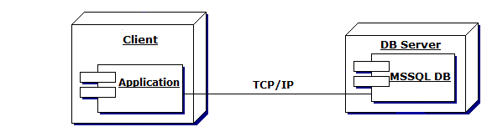

Рис. 2.2. Діаграма компонентів

Програмний модуль має клієнт-серверну архітектуру. До серверної частини належить сервер БД. До клієнтської − ПК співробітників відділу збуту, з’єднані свічем, пристроєм, що призначений для з’єднання декількох вузлів комп’ютерної мережі, а також БФП.

### 2.1.2. Опис комплексу технічних засобів.

Комплекс технічних засобів (КТЗ) – апаратне забезпечення, що забезпечує функціонування інформаційної системи. До складу КТЗ входять: засоби обчислювальної техніки і апаратура передачі даних. КТЗ є частиною комплексу засобів автоматизації.

Для модулю, що розробляється має використовуватись КТЗ, що наведений у табл. 2.1.

Таблиця 2.1

Опис необхідних компонент КТЗ

|  |  |  |
| --- | --- | --- |
| Найменування компоненти КТЗ | Характеристики (вимоги), які є ключовими для компоненти КТЗ (пристрою) | Кількість пристроїв |
| ПК-клієнт (робоча станція) | ОЗП – 1 Гб та більше. НЖМД від 40 Гб. Процесор – не менше 1,5 ГГц. ОС Windows XP, Seven, Vista, брандмауєр і антивірусні програми, .NET Framework 3.5 | 9 |
| Сервер БД | Процесор – AMD Athlon X2, 2,8 ГГц; швидкість мережевої карти 100 Mбіт/с. НЖМД – 400 Гб. ОЗП – 4 Гб. ОС Windows Server 2003. СКБД MS SQL Server 2008; IIS 6.0 Agnitum Outpost Firewall Pro v 7. | 1 |
| Мережний пристрій | Модель комутатора Catalyst 3750, швидкість передачі даних: 10/100 Mбіт/с/ Програмне забезпечення NetLook, NetWatcherPro. | 1 |
| Середа передачі даних | Fast Ethernet. Оптоволокно | 1 |

Одним із найважливіших компонент КТЗ є сервер БД. Тому для нього наведено детальний опис нефункціональних вимог (табл. 2.2).

Таблиця 2.2

Детальний опис не функціональних вимог до КТЗ

|  |  |
| --- | --- |
| Характеристики | Вимоги |
| 1 | 2 |
| Основні компоненти сервера | |
| Процесор | Не менше ніж 2 (два) AMD Athlon X2 2800 МГц або вище. Системна шина FSB 800 Мгц |
| Підсистема пам'яті | Тип пам'яті – ECC DDR2 SDRAM, PC4300. Об'єм пам'яті – не менше 4 Гбайт |
| Відео підсистема | Контролер – AGP або PCI графічний адаптер |
| Підсистема зберігання | RAID контролер:  не менше ніж 2 (два) канали Ultra320 SCSI LVD;  не менше ніж 64 Мбайт кеш пам'яті, розширюваної  до 128 Мбайт;  PCI шина 64-bit;  підтримка рівнів RAID 0,1,1+0,5,50;  не менше 2 (двох) зовнішніх SCSI LVD роз’єми |
| SCSI контролер – не менше ніж 2 (два) канали Ultra320 SCSI |
| HDDs:  кількість – не менше 2;  ємність – не менше 200 Гбайт кожен;  тип – Hot-swap SCA;  інтерфейс – Ultra320 SCSI |
| Підсистема вводу-виводу | I/O слоти:  не менше ніж 6 (шість) PCI 64біт 33 МГц і 66 МГц слотів;  не менше ніж 2 (два) PCI 64 біти 66 МГц слота з підтримкою PCI hot-plug функції |
|  | I/O порти:  не менше одного 25-pin рівнобіжного порту (ECP/EPP);  не менше двох 9-pin послідовних портів (16550 UART);  не менше ніж 2 (два) PS/2 рознімання для клавіатури і миші |
| Мережний інтерфейс | Кількість адаптерів – не менше ніж 2 (два) еквівалентних адаптори.  Підтримуваний стандарт:  1000BASE-T;100BASE-TX.  Додаткові характеристики:  1000BASE-T/100BASE-TX autosensing;  Bus master;  Wakeup on LAN.  Підтримка Adapter Fault Tolerance technology, Adaptive Load Balancing, Link Aggregation, Fast EtherChannel technologies |

Закінчення табл. 2.2

|  |  |
| --- | --- |
| 1 | 2 |
| Відмовостійкість | |
| Джерела живлення | не менше ніж 2 (два) hot-swap джерела живлення з N+1 надмірністю |
| ПЗ управління, що установлене на сервері | |
| Операційна  система | Microsoft Windows Server 2003 |
| Контроль дефектів | виявлення перегріву процесора;  коливання напруги;  виявлення помилок диска;  виявлення помилок пам'яті;  стан системи вентиляції;  автоматична реєстрація подій прояву несправностей |
| Аварійне керування | автоматичне повідомлення про досягнення заданих користувачем граничних значень;  автоматичне вимикання сервера при досягненні критичної температури |
| Віддалене керування | віддалена консоль;  дистанційне виконання адміністративних консольних команд;  дистанційна установка CMOS |
| Антивірусне ПЗ | Kaspersky Endpoint Security 8 |

### 2.1.3. Захист інформації.

Згідно з законом України «Про захист персональних даних», персональні дані – це відомості чи сукупність відомостей про фізичну особу, яка ідентифікована або може бути конкретно ідентифікована; Отже до персональних даних клієнта можна віднести таку інформацію, яка використовується в модулі, що розроблюється, як паспортні дані, ідентифікаційний код Перелік усієї конфіденційної інформації та критично важливих ресурсів, що циркулюють в системі наведено в табл. 2.3-2.4.

Таблиця 2.3

Перелік конфіденційної інформації циркулюючої в системі

|  |  |  |
| --- | --- | --- |
| Назви інформації | Назва бізнес-процесу, в якому використовується | Обґрунтування |
| Паспортні дані, ідентифікаційний код клієнта | Ведення довідників;  Ведення обліку збуту;  Формування звітів. | Особиста інформація про клієнта є конфіденційною, тому що вона захищена законом України «Про захист персональних даних». |
| Паролі до бази даних. | Вхід в систему. | Паролі до бази даних є конфіденційною інформацією згідно з законом України «Про інформацію». |

Таблиця 2.4

Перелік критично важливих ресурсів інформаційної системи

|  |  |  |
| --- | --- | --- |
| Назва ресурсу | Назва бізнес-процесу, в якому використовується | Обґрунтування |
| База даних (таблиця “Клієнти”) | Ведення довідників;  Ведення обліку збуту;  Формування звітів. | Особиста інформація про клієнта є критичною, тому що вона захищена законом України «Про захист персональних даних». |

Перелік осіб, які обробляють конфіденційну інформацію, представлений у вигляді табл. 2.5.

Таблиця 2.5

Перелік користувачів, що мають доступ до конфіденційної інформації

|  |  |  |  |  |  |  |
| --- | --- | --- | --- | --- | --- | --- |
| Користу­вач ІС | Конфіденційна інформація або ресурс | Права доступу | | | | |
| Чита­ння | Запис | Оновле­ння | Видале­ння | Відно­влення |
| Менеджер відділу збуту | Паролі до бази даних | + | + | + | + | + |
| Особова інформація про студента | + | + | + | + | + |

Проаналізовавши інформаційну систему, що розробляється, були виявлені слабкі компоненти системи і сформований перелік можливих загроз безпеки який наведений в табл. 2.6.

Таблиця 2.6

Перелік загроз безпеки інформаційної системи

|  |  |  |  |
| --- | --- | --- | --- |
| Назва загрози | Де виникає (бізнес-процес, ресурс) | На який ресурс або інформацію спрямована | Яка послуга безпеки порушається |
| Витік інформації | Вхід до системи (сетевий ресурс) | Паролі бази даних | Доступність, конфеденціальність, цілісність, принадлежность, автентичність. |
| Порушення цілісності | Вхід в систему (сетевий ресурс) | Паролі бази даних | Цілісність, автентичність, принадлежність. |
| Незаконне використання | Ведення довідників, ведення обліку збуту, формування звітів | Особові дані клієнта (Паспортні дані та ідентифікаційний код) | Доступність, конфеденціальність, цілісність, принадлежность, автентичність. |

## 2.2. Математична постановка комплексу задач модуля

Щоб мати можливість працювати з даною системою потрібно пройти процес авторизації. Для цього користувач повинен ввести достовірні логін та пароль у формі авторизації. Після входу в систему користувач отримує можливість у повному обсязі працювати з даними.

Далі наведено показники, які розраховуються у системі.

Розрахунок вартості продукції одного виду з специфікації і рахунку-фактури виконується за формулою:

,

де *q* – кількість продукції;

*p* – ціна за одиницю продукції;

*i* – і-й вид продукції;

*r* – код специфікації;

*j* – j-й клієнт.

Сума специфікації та рахунку-фактури розраховується згідно формули:

,

де *n* – кількість видів продукції з специфікації;

*sijr* – вартість і-го виду продукції для j-го клієнта;

*i* – і-й вид продукції.

Об’єм продажів одному контрагенту за період розраховується згідно формули:

,

де *k* – кількість специфікацій за звітний період;

*Sjr* – сума r-ї специфікації для j-го клієнта;

*r* – код специфікації.

Об’єм продажів підприємства за період розраховується згідно формули:

,

де *Sj* – об’єм продажів одному контрагенту;

*m* – кількість клієнтів, що потрапили в обраний період;

*j* – j-й клієнт.

## 2.3. Опис вихідних та вхідних документів

Вхідні документи - це документи, що містять інформацію, необхідну для ініціалізації роботи відповідного бізнес-процесу. Будь-який бізнес-процес перед початком роботи повинен отримати необхідну для його правильної роботи інформацію і після чого приступити до виконання, притаманних йому, бізнес-функцій. В результаті виконання бізнес процесу формується вихідна інформація.

Під вихідними документами слід розуміти документи, що містять інформацію, яка отримана в результаті обробки вхідних документів відповідним бізнес-процесом.

Документи, які використовуються в рамках функцій, що автоматизуються наведені в табл. 2.7.

Таблиця 2.7

Інформаційний список документів

|  |  |  |
| --- | --- | --- |
| Код документу | Найменування | Вхідний/вихідний |
| DOC-01 | Договір | вхідний |
| DOC-02 | Специфікація | вхідний |
| DOC -03 | Рахунок-фактура | вхідний |
| DOC -04 | Банківська виписка | вхідний |
| DOC -05 | Накладна на відвантаження ГП | вхідний |
| DOC -06 | Відомість аналізу продажів у розрізі контрагентів | вихідний |
| DOC -07 | Відомість обліку збуту ГП | вихідний |
| DOC -08 | Відомість оплати рахунків-фактур | вихідний |
| DOC -09 | Відомість обліку продажів у розрізі контрагентів | вихідний |

Зв’язок вхідних документів з вихідними для предметної області доцільно виконати на базі бізнес класів-сутностей (рис. 2.3). Бізнес клас-сутність (business entity classes) – пасивний клас, містить інформацію, яка повинна зберігатися постійно і не знищується зі знищенням об'єктів цього класу або припиненням роботи модельованої системи, що пов'язані з виключенням системи або завершенням програми. Клас-сутності відображають основні поняття (абстракції) предметної області. Атрибути клас-сутності становлять поля у базі даних і надають первинний опис даних.



Рис. 2.3. Діаграма зв’язку вхідних документів з вихідними

Усі бізнес-сутності описані у табл. 2.8 – табл. 2.14.

Таблиця 2.8

Бізнес клас-сутність «Договір»

|  |  |  |  |
| --- | --- | --- | --- |
| № зп | Назва поля | Тип поля | Розмір поля |
| 1 | Номер договору | int | 6 |
| 2 | Дата початку дії договору | date | 10 |
| 3 | Дата закінчення дії договору | date | 10 |
| 4 | Контрагент | string | 256 |

Таблиця 2.9

Бізнес клас-сутність «Специфікація»

|  |  |  |  |
| --- | --- | --- | --- |
| № зп | Назва поля | Тип поля | Розмір поля |
| 1 | Номер договору | int | 6 |
| 2 | Код специфікації | int | 6 |
| 3 | Дата складання | date | 10 |
| 4 | Контрагент | string | 256 |
| 5 | Термін постачання | date | 10 |
| 6 | Найменування продукції | string | 256 |
| 7 | Кількість кг | double | 12 |
| 8 | Ціна (грн) | double | 12 |
| 9 | Вартість (грн) | double | 12 |
| 10 | У тому числі ПДВ | double | 12 |
| 11 | Сума (грн) | double | 12 |

Таблиця 2.10

Бізнес клас-сутність «Рахунок-фактура»

|  |  |  |  |
| --- | --- | --- | --- |
| № зп | Назва поля | Тип поля | Розмір поля |
| 1 | Номер договору | int | 6 |
| 2 | Код рахунку-фактури | int | 6 |
| 3 | Дата | date | 10 |
| 4 | Контрагент | string | 256 |
| 5 | Постачальник | string | 256 |
| 6 | Найменування продукції | string | 256 |
| 7 | Кількість кг | double | 12 |
| 8 | Ціна (грн) | double | 12 |
| 9 | Вартість (грн) | double | 12 |
| 10 | У тому числі ПДВ | double | 12 |
| 11 | Сума (грн) | double | 12 |

Таблиця 2.11

Бізнес клас-сутність «Накладна на відвантаження»

|  |  |  |  |
| --- | --- | --- | --- |
| № зп | Назва поля | Тип поля | Розмір поля |
| 1 | Номер договору | int | 6 |
| 2 | Номер накладної | int | 6 |
| 3 | Дата відантаження | date | 10 |
| 4 | Контрагент | string | 256 |
| 5 | Постачальник | string | 10 |
| 6 | Найменування продукції | string | 256 |
| 7 | Кількість кг | double | 12 |
| 8 | Ціна (грн) | double | 12 |
| 9 | Вартість (грн) | double | 12 |
| 10 | У тому числі ПДВ | double | 12 |
| 11 | Сума (грн) | double | 12 |

Таблиця 2.12

Бізнес клас-сутність «Відомість обліку збуту ГП»

|  |  |  |  |
| --- | --- | --- | --- |
| № зп | Назва поля | Тип поля | Розмір поля |
| 1 | Контрагент | string | 256 |
| 2 | Початок періоду | date | 10 |
| 3 | Кінець періоду | date | 10 |
| 4 | Найменування продукції | string | 256 |
| 5 | Кількість кг | double | 12 |
| 6 | Ціна (грн) | double | 12 |
| 7 | Вартість (грн) | double | 12 |
| 8 | У тому числі ПДВ | double | 12 |
| 9 | Сума (грн) | double | 12 |
| 10 | Усього по контрагенту | double | 12 |
| 11 | Дата відвантаження | date | 10 |
| 12 | Номер накладної | int | 6 |
| 13 | Дата оплати | date | 10 |

Таблиця 2.13

Бізнес клас-сутність «Відомість обліку продажів у розрізі контрагентів»

|  |  |  |  |
| --- | --- | --- | --- |
| № зп | Назва поля | Тип поля | Розмір поля |
| 1 | Контрагент | string | 256 |
| 2 | Початок періоду | date | 10 |
| 3 | Кінець періоду | date | 10 |
| 4 | Сума | double | 12 |
| 5 | Разом по підприємству | double | 12 |

Таблиця 2.14

Бізнес клас-сутність «Відомість оплати рахунків-фактур»

|  |  |  |  |
| --- | --- | --- | --- |
| № зп | Назва поля | Тип поля | Розмір поля |
| 1 | Код рахунку-фактури | int | 6 |
| 2 | Початок періоду | date | 10 |
| 3 | Кінець періоду | date | 10 |
| 4 | Сума | double | 12 |
| 5 | У тому числі ПДВ | double | 12 |
| 6 | Дата оплати | date | 10 |

## 2.4. Проектування бази даних

База даних комплексу задач модуля «Облік та аналіз збуту готової продукції на підприємстві» автоматизованої інформаційної системи ТОВ «Делтана» складається з транзакційної частини.

### 2.4.1. Концептуальне інфологічне проектування.

2.4.1.1. Словник даних.

На основі аналізу вхідних та вихідних документів будується модель відображення множини реквізитів вихідних і вхідних документів на множину елементів даних, що підлягають збереженню у базі даних, потім виконується приведення зібраної інформації до зручного для проектування вигляду (табл. 2.15).

Таблиця 2.15

Словник даних

|  |  |  |  |
| --- | --- | --- | --- |
| № п.п. | Найменування елементу | Тип та довжина | Призначення елементу |
| 1 | 2 | 3 | 4 |
| Довідник_областей | | | |
| 1 | Код_області | INT IDENTITY PRIMARY KEY | Первинний ключ |
| 2 | Область | VARCHAR(50) | Область |
| Довідник_Контрагентів | | | |
| 3 | Код_контрагента | INT IDENTITY PRIMARY KEY | Первинний ключ |
| 4 | Наймен_контрагента | VARCHAR(50) | Найменування контрагента |
| 5 | Адреса | VARCHAR(50) | Адреса контрагента |
| 6 | Код_ЄДРПОУ | INT | Код ЄДРПОУ |
| 7 | ІНПП | BIGINT | Ідентифікаційний номер платника податків |

Закінчення табл. 2.15

|  |  |  |  |
| --- | --- | --- | --- |
| 1 | 2 | 3 | 4 |
| 8 | Поштовий_індекс | INT | Поштовий індекс |
| 9 | Номер_телефону | BIGINT | Номер телефону контрагента |
| 10 | Відповідальна_особа | VARCHAR(50) | Відповідальна особа |
| 11 | Посада_відповідальної особи | VARCHAR(50) | Посада відповідальної особи |
| Довідник_населених_пунктів | | | |
| 12 | Код_населеного_пункту | INT IDENTITY PRIMARY KEY | Первинний ключ |
| 13 | Назва_населеного_пункту | VARCHAR(50) | Назва населеного пункту |
| Рахунки_фірми | | | |
| 14 | Код_пот_рахунку | INT IDENTITY PRIMARY KEY | Первинний ключ |
| 15 | Поточний_рахунок | BIGINT | Поточний рахунок |
| 16 | Банк | VARCHAR(50) | Назва банку |
| 17 | МФО | INT | Код МФО |
| Реєстр договорів | | | |
| 18 | Номер_договору | INT IDENTITY PRIMARY KEY | Первинний ключ |
| 19 | Дата_початку | DATETIME | Дата початку дії договору |
| 20 | Дата_закінчення | DATETIME | Дата закінчення дії договору |
| Класифікатор_продукції | | | |
| 21 | Код_продукції | INT IDENTITY PRIMARY KEY | Первинний ключ |
| 22 | Найменування_дизайну | VARCHAR(50) | Найменування дизайну продукції |
| 23 | Одиниця_виміру | VARCHAR(50) | Одиниця виміру |
| 24 | Матеріал | VARCHAR(50) | Матеріал |
| Характеристики продукції | | | |
| 25 | Ціна | FLOAT | Ціна за одиницю продукції |
| Специфікації | | | |
| 26 | Код_специфікації | INT IDENTITY | Первинний ключ |
| 27 | Термін_постачання | DATETIME | Бажана дата постачання замовленої продукції |
| 28 | Дата_складання_специфікації | DATETIME | Дата складання специфікації |
| 29 | Додаткові_вимоги | VARCHAR(200) | Додаткові вимоги |
| Позиції специфікації | | | |
| 30 | Номер_запису | INT IDENTITY | Первинний ключ |
| 31 | Кількість | FLOAT | Кількість продукції |

2.4.1.2. Проектування інфологічної моделі даних.

Інфологічна модель – це формалізований опис предметної області, що виконується без орієнтації на програмні і технічні засоби, які в подальшому будуть використовуватись [52].

Глобальна інфологічна модель наведена на рис. 2.4.



Рис. 2.4. Глобальна інфологічна модель

Обмеження атрибутів сутностей наведено в табл. 2.16 – табл. 2.42.

Таблиця 2.16

Обмеження атрибутів сутності «Довідник_областей»

|  |  |  |  |  |  |  |
| --- | --- | --- | --- | --- | --- | --- |
| № п/п | Ім’я атрибуту | Тип | Розмір | Границі або допустимі значення | Умова | Значення за замовчуванням |
| 1 | Код_області | Рядок цифр | <=65535 | 0..9 | Первинний ключ | інкремент |
| 2 | Область | Рядок букв | 50 | А…Я,A..Z,0..9 |  |  |

Таблиця 2.17

Обмеження атрибутів сутності «Довідник_населених_пунктів»

|  |  |  |  |  |  |  |
| --- | --- | --- | --- | --- | --- | --- |
| № п/п | Ім’я атрибуту | Тип | Розмір | Границі або допустимі значення | Умова | Значення за замовчуванням |
| 1 | Код_населеного_пункту | Рядок цифр | <=65535 | 0..9 | Первинний ключ | інкремент |
| 2 | Код_області | Рядок цифр | <=65535 | 0..9 | Зовнішній ключ |  |
| 3 | Назва_населеного_пункту | Рядок букв | 50 | А…Я,A..Z,0..9 |  |  |

Таблиця 2.18

Обмеження атрибутів сутності «Довідник_Контрагентів»

|  |  |  |  |  |  |  |
| --- | --- | --- | --- | --- | --- | --- |
| № п/п | Ім’я атрибуту | Тип | Розмір | Границі або допустимі значення | Умова | Значення за замовчуванням |
| 1 | 2 | 3 | 4 | 5 | 6 | 7 |
| 1 | Код_контрагента | Рядок цифр | <=65535 | 0..9 | Первинний ключ | інкремент |
| 2 | Наймен_контрагента | Рядок букв | <=50 | А…Я,A..Z |  |  |
| 3 | Код_населеного_пункту | Рядок цифр | <=65535 | 0..9 | Зовнішній ключ |  |
| 4 | Адреса | Рядок символів | <=50 | А…Я,A..Z,0..9 |  |  |
| 5 | Код_ЄДРПОУ | Рядок цифр | <=9 знаків | 0..9 |  |  |

Закінчення табл. 2.18

|  |  |  |  |  |  |  |
| --- | --- | --- | --- | --- | --- | --- |
| 1 | 2 | 3 | 4 | 5 | 6 | 7 |
| 6 | ІНПП | Рядок цифр | <=15 знаків | 0..9 |  |  |
|  |  |  |  |  |  |  |
| 7 | Поштовий_індекс | Рядок цифр | <=5 знаків | 0..9 |  |  |
| 8 | Номер_телефону | Рядок цифр | <=10 | 0..9 |  |  |
| 9 | Відповідальна_особа | Рядок букв | <=50 | А…Я,A..Z |  |  |
| 10 | Посада_відповід_особи | Рядок букв | <=50 | А…Я,A..Z |  |  |

Обмеження кортежів сутностей відсутні.

Таблиця 2.19

Динамічні обмеження сутності «Довідник_областей»

|  |  |  |
| --- | --- | --- |
| № п/п | Атрибут чи група атрибутів | Обмеження |
| 1 | Код_області | Код_області = Код_області +1 |

Таблиця 2.20

Динамічні обмеження сутності «Довідник_населених_пунктів»

|  |  |  |
| --- | --- | --- |
| № п/п | Атрибут чи група атрибутів | Обмеження |
| 1 | Код_населеного_пункту | Код_населеного_пункту=Код_населеного_пункту+1 |

Таблиця 2.21

Динамічні обмеження сутності «Довідник_Контрагентів»

|  |  |  |
| --- | --- | --- |
| № п/п | Атрибут чи група атрибутів | Обмеження |
| 1 | Код_контрагента | Код_контрагента = Код_контрагента +1 |

Таблиця 2.22

Правила посилкової цілісності сутностей

|  |  |  |  |  |
| --- | --- | --- | --- | --- |
| № п/п | Батьківська сутність | Дочірня сутність | Правило видалення | Інші правила |
| 1 | Довідник_областей | Довідник_населених_пунктів | Каскадне |  |
| 2 | Довідник_населених_пунктів | Довідник_контрагентів | Каскадне |  |

Таблиця 2.23

Обмеження унікальності сутності «Довідник_контрагентів»

|  |  |  |
| --- | --- | --- |
| № п/п | Атрибут чи група атрибутів | Серед яких екземплярів має місце унікальність |
| 1 | Код_ЄДРПОУ | усіх екземплярів сутності «Довідник_контрагентів» |
| 2 | ІНПП | усіх екземплярів сутності «Довідник_контрагентів» |

Таблиця 2.24

Обмеження атрибутів сутності «Класифікатор_продукції»

|  |  |  |  |  |  |  |
| --- | --- | --- | --- | --- | --- | --- |
| № п/п | Ім’я атрибуту | Тип | Розмір | Границі або допустимі значення | Умова | Значення за замовчуванням |
| 1 | Код_продукції | Рядок цифр | <=65535 | 0..9 | Первинний ключ | інкремент |
| 2 | Найменування_дизайну | Рядок символів | 50 | А…Я,A..Z,0..9 |  |  |
| 5 | Одиниця_виміру | Рядок символів | 50 | А…Я,A..Z,0..9 |  |  |
| 6 | Матеріал | Рядок символів | 50 | А…Я,A..Z,0..9 |  |  |

Таблиця 2.25

Обмеження атрибутів сутності «Реєстр_договорів»

|  |  |  |  |  |  |  |
| --- | --- | --- | --- | --- | --- | --- |
| № п/п | Ім’я атрибуту | Тип | Розмір | Границі або допустимі значення | Умова | Значення за замовчуванням |
| 1 | Номер_договору | Рядок цифр | <=65535 | 0..9 | Первинний ключ | інкремент |
| 2 | Дата_початку | Дата |  | 0..9 |  |  |
| 3 | Код_контрагента | Рядок цифр | <=65535 | 0..9 | Зовнішній ключ |  |
| 4 | Дата_закінчення | Дата |  | 0..9 | >= Дата_початку |  |

Таблиця 2.26

Обмеження атрибутів сутності «Рахунки_фактури»

|  |  |  |  |  |  |  |
| --- | --- | --- | --- | --- | --- | --- |
| № п/п | Ім’я атрибуту | Тип | Розмір | Границі | Умова | Значення за замовчуванням |
| 1 | Код_рахунку_фактури | Рядок цифр | <=65535 | 0..9 | Первинний ключ | інкремент |
| 2 | Код_специфікації | Рядок цифр | <=65535 | 0..9 | Зовнішній ключ |  |
| 3 | Код_пот_рахунку | Рядок цифр | <=65535 | 0..9 | Зовнішній ключ |  |
| 4 | Дата | Дата |  | 0..9 |  |  |

Таблиця 2.27

Обмеження атрибутів сутності «Специфікації»

|  |  |  |  |  |  |  |
| --- | --- | --- | --- | --- | --- | --- |
| № п/п | Ім’я атрибуту | Тип | Розмір | Границі або допустимі значення | Умова | Значення за замовчуванням |
| 1 | Код_специфікації | Рядок цифр | <=65535 | 0..9 | Первинний ключ | інкремент |
| 2 | Номер_договору | Рядок цифр | <=65535 | 0..9 | Зовнішній ключ |  |
| 3 | Термін_постачання | Дата |  | 0..9 |  |  |
| 4 | Дата складання специфікації | Дата |  | 0..9 |  |  |
| 5 | Додаткові_вимоги | Рядок символів | 200 | А…Я,A..Z,0..9 |  |  |

Таблиця 2.28

Обмеження атрибутів сутності «Рахунки_фірми»

|  |  |  |  |  |  |  |
| --- | --- | --- | --- | --- | --- | --- |
| № п/п | Ім’я атрибуту | Тип | Розмір | Границі | Умова | Значення за замовчуванням |
| 1 | Код_пот_рахунку | Рядок цифр | <=65535 | 0..9 | Первинний ключ | інкремент |
| 2 | Поточний_рахунок | Рядок цифр | <=20 | 0..9 |  |  |
| 3 | Банк | Рядок символів | <=50 | А…Я,A..Z,0..9 |  |  |
| 4 | МФО | Рядок цифр | <=8 | 0..9 |  |  |
| 5 | Код_неаселеного_пункту | Рядок цифр | <=65535 | 0..9 | Зовнішній ключ |  |

Таблиця 2.29

Обмеження кортежів сутності «Реєстр_договорів»

|  |  |  |
| --- | --- | --- |
| № п/п | Атрибут чи група атрибутів | Обмеження |
| 1 | Дата_початку, Дата_закінчення | Дата_початку<=Дата_закінчення |

Таблиця 2.30

Обмеження атрибутів сутності «Позиції_специфікації»

|  |  |  |  |  |  |  |
| --- | --- | --- | --- | --- | --- | --- |
| № п/п | Ім’я атрибуту | Тип | Розмір | Границі або допустимі значення | Умова | Значення за замовчуванням |
| 1 | Номер_запису | Рядок цифр | <=65535 | 0..9 | Первинний ключ | інкремент |
| 2 | Код_специфікації | Рядок цифр | <=65535 | 0..9 | Зовнішній ключ |  |
| 3 | Код_продукції | Рядок цифр | <=65535 | 0..9 |  |  |
| 4 | Кількість | Додатне число | 7 | 0..9 |  |  |

Таблиця 2.31

Динамічні обмеження сутності «Реєстр_договорів»

|  |  |  |
| --- | --- | --- |
| № п/п | Атрибут чи група атрибутів | Обмеження |
| 1 | Номер_договору | Номер_договору = Номер_договору +1 |

Таблиця 2.32

Динамічні обмеження сутності «Класифікатор_продукції»

|  |  |  |
| --- | --- | --- |
| № п/п | Атрибут чи група атрибутів | Обмеження |
| 1 | Код_продукції | Код_продукції = Код_продукції +1 |

Таблиця 2.33

Динамічні обмеження сутності «Специфікації»

|  |  |  |
| --- | --- | --- |
| № п/п | Атрибут чи група атрибутів | Обмеження |
| 1 | Код_специфікації | Код_специфікації = Код_специфікації +1 |

Таблиця 2.34

Динамічні обмеження сутності «Позиції_специфікації»

|  |  |  |
| --- | --- | --- |
| № п/п | Атрибут чи група атрибутів | Обмеження |
| 1 | Номер_запису | Номер_запису = Номер_запису +1 |

Таблиця 2.35

Динамічні обмеження сутності «Рахунки_фактури»

|  |  |  |
| --- | --- | --- |
| № п/п | Атрибут чи група атрибутів | Обмеження |
| 1 | Код_рахунку_фактури | Код_рахунку_фактури = Код_рахунку_фактури +1 |

Таблиця 2.36

Динамічні обмеження сутності «Рахунки_фірми»

|  |  |  |
| --- | --- | --- |
| № п/п | Атрибут чи група атрибутів | Обмеження |
| 1 | Код_розр_рахунку | Код_розр_рахунку = Код_розр_рахунку +1 |

Таблиця 2.37

Правила посилкової цілісності сутностей

|  |  |  |  |
| --- | --- | --- | --- |
| № п/п | Батьківська сутність | Дочірня сутність | Правило видалення |
| 1 | Довідник_контрагентів | Реєстр_договорів | Каскадне |
| 2 | Реєстр_договорів | Специфікації | Каскадне |
| 3 | Специфікації | Позиції_специфікації | Каскадне |
| 4 | Класифікатор_продукції | Позиції_специфікації | Каскадне |
| 5 | Рахунки_фірми | Рахунки_фактури | Каскадне |
| 6 | Специфікації | Рахунки_фактури | Каскадне |

Таблиця 2.38

Обмеження атрибутів сутності «Банківські_виписки»

|  |  |  |  |  |  |  |
| --- | --- | --- | --- | --- | --- | --- |
| № п/п | Ім’я атрибуту | Тип | Розмір | Границі або допустимі значення | Умова | Значення за замовчуванням |
| 1 | Код_банк_виписки | Рядок цифр | <=65535 | 0..9 | Первинний ключ | інкремент |
| 2 | Код_рахунку_фактури | Рядок цифр | <=65535 | 0..9 |  |  |
| 3 | Дата | Дата |  | 0..9 |  |  |

Таблиця 2.39

Обмеження атрибутів сутності «Накладні_на_відвантаження»

|  |  |  |  |  |  |  |
| --- | --- | --- | --- | --- | --- | --- |
| № п/п | Ім’я атрибуту | Тип | Розмір | Границі або допустимі значення | Умова | Значення за замовчуванням |
| 1 | Номер_накладної | Рядок цифр | <=65535 | 0..9 | Первинний ключ | інкремент |
| 2 | Код_рахунку_фактури | Рядок цифр | <=65535 | 0..9 |  |  |
| 3 | Дата_відвантаження | Дата |  | 0..9 |  |  |

Таблиця 2.40

Динамічні обмеження сутності «Накладні_на_відвантаження»

|  |  |  |
| --- | --- | --- |
| № п/п | Атрибут чи група атрибутів | Обмеження |
| 1 | Номер_ накладної | Номер_ накладної = Номер_накладної +1 |

Таблиця 2.41

Динамічні обмеження сутності «Банківські_виписки»

|  |  |  |
| --- | --- | --- |
| № п/п | Атрибут чи група атрибутів | Обмеження |
| 1 | Код_банк_виписки | Код_банк_виписки = Код_банк_виписки +1 |

Таблиця 2.42

Правила посилкової цілісності сутностей

|  |  |  |  |  |
| --- | --- | --- | --- | --- |
| № п/п | Батьківська сутність | Дочірня сутність | Правило видалення | Інші правила |
| 1 | Рахунки_фактури | Банківські_виписки | Каскадне |  |
| 2 | Рахунки_фактури | Накладні_на_відвантаження | Каскадне |  |

### 2.4.2. Проектування даталогічної моделі даних.

2.4.2.1. Проектування даталогічної моделі даних в нотації IDEF1X.

Глобальна даталогічна модель даних необхідна для можливості отримати уявлення щодо використання різних типів даних, для зберігання інформації для різних функцій системи [52].

Глобальна даталогічна модель наведена на рис. 2.5.



Рис. 2.5. Глобальна даталогічна модель

2.4.2.2. Обґрунтування властивостей моделі бази даних, що спроектована.

Для сутності «Довідник_населених_пунктів» в якості зовнішнього ключа був обраний первинний ключ з таблиці «Довідник_областей» для визначення, в якій області знаходиться населений пункт. Для сутності «Довідник_контрагентів» в якості зовнішнього ключа був обраний первинний ключ з таблиці «Довідник_населених_пунктів» для ідентифікації повної адреси контрагента. Для сутності «Реєстр_договорів» в якості зовнішнього ключа був обраний первинний ключ з таблиці «Довідник_контрагентів» для визначення контрагента, з яким укладено договір. Для сутності «Специфікації» в якості зовнішнього ключа був обраний первинний ключ з таблиці «Реєстр_договорів» для визначення до якого договору належить специфікація. Сутність «Позиції_специфікації» була введена для можливості додавати декілька видів номенклатури до однієї специфікації. В якості зовнішнього ключа для сутності «Позиції_специфікації» був обраний первинний ключ із сутності «Специфікації» та первинний ключ із сутності «Класифікатор_продукції». Для сутності «Рахунки_фактури» в якості зовнішнього ключа був обраний первинний ключ із сутності «Специфікації», бо рахунок-фактура виставляється на продукцію з специфікації та первинний ключ із сутності «Рахунки_фірми», щоб мати можливість вибирати розрахунковий рахунок з усіх можливих розрахункових рахунків фірми. Для сутностей «Накладні_на_відв» та «Банківські_виписки» в якості зовнішнього ключа був обраний первинний ключ із сутності «Рахунки_фактури», тому що відповідні документи створюються на підставі рахунку-фактури.

### 2.4.3. Проектування фізичної моделі даних.

В ході проектування бази даних були створені такі сутності: довідник_областей, довідник_населених пунктів, довідник_контрагентів, класифікатор_продукції, реєстр_ договорів, специфікації, позиції_специфікації, рахунки_фірми, накладні_на_відв, банківські_виписки, рахунки_фактури. Вони необхідні для найбільш повної та зручної роботи з додатком, котрий цілком відповідає предметній області. Посилальна цілісність забезпечується за допомогою зовнішніх ключів та функцій бази даних каскадного видалення та оновлення (рис.2.6).

Сутність «Довідник_областей» містить назву області, яка використовується для визначення місцезнаходження контрагента.

Сутність «Довідник_населених пунктів» використовується для визначення місцезнаходження контрагента та містить інформацію про назву населеного пункту та посилання на код області.

Сутність «Довідник_контрагентів» використовується для зберігання інформації про контрагентів підприємства. Містить інформацію про найменування контрагента, адресу, код ЄДРПОУ, ІНПП, номер телефону, поштовий індекс, відповідальну особу, посаду відповідальної особи, та посилання на населений пункт.



Рис. 2.6. Фізична модель даних

Сутність «Класифікатор_продукції» використовується для зберігання інформації про продукцію підприємства. Містить інформацію про найменування дизайну, ціну, собівартість, одиницю виміру та матеріал.

Сутність «Рахунки_фірми» використовується для збереження інформації про розрахункові рахунки фірми. Містить інформацію про банк, код МФО, розрахунковий рахунок та посилання на населений пункт.

Сутність «Реєстр_договорів» використовується для збереження інформації про договори з контрагентами. Містить інформацію про дату початку дії договору, посилання на код контрагента, дату закінчення дії договору,.

Сутність «Специфікації» використовується для збереження інформації про специфікації до договору. Містить інформацію про термін постачання, дату складання специфікації, додаткові вимоги, які висуває контрагент та посилання на номер договору.

Сутність «Позиції_специфікації» використовується для зберігання інформації про продукцію, яку замовляє контрагент. Дозволяє додати декілька видів номенклатури до однієї специфікації. Містить посилання на код специфікації, посилання на код продукції та кількість продукції.

Сутність «Рахунки_фактури» використовується для збереження інформації про рахунки-фактури, які виставляються відповідно до специфікації. Містить посилання на код специфікації, посилання на розрахунковий рахунок фірми та дату.

Сутність «Накладні_на_відв» використовується для збереження інформації про накладні на відвантаження ГП, які є доказом фактичного відвантаження продукції. Містить посилання на код рахунку-фактури та дату відвантаження.

Сутність «Банківські_виписки» використовується для збереження інформації про банківські виписки, які є доказом оплати виставленого рахунку-фактури. Містить посилання на код рахунку-фактури та дату оплати рахунку-фактури.

У системі, що розробляється використовується СУБД MS SQL SERVER.

### 2.4.4. Програмна реалізація бази даних.

Програмна реалізація бази даних наведена у додатку А.

## 2.5. Розроблення архітектури програмної системи

### 2.5.1. Розроблення архітектури програмної системи.

Архітектура ПЗ спроектована по шаблону клієнт-сервер. Вона передбачає такі основні компоненти:

набір серверів, які надають інформацію або інші послуги програмам, які звертаються до них;

набір клієнтів, які використовують сервіси, що надаються серверами;

мережа, яка забезпечує взаємодію між клієнтами та серверами [46].

Сервери є незалежними один від одного. Клієнти також функціонують паралельно і незалежно один від одного. Немає жорсткої прив'язки клієнтів до серверів. Типовою є ситуація, коли один сервер обробляє запити від кількох різних клієнтів одночасно. Клієнти знають про доступні сервери, але можуть не мати інформації про інших існуючих клієнтів.

Модель клієнт-серверної взаємодії визначається перш за все розподілом обов'язків між клієнтом та сервером. Логічно можна виокремити три рівні операцій:

рівень представлення даних, який по суті являє собою інтерфейс користувача і відповідає за представлення даних користувачеві і введення від нього керуючих команд;

прикладний рівень, який реалізує основну логіку застосування і на якому здійснюється необхідна обробка інформації;

рівень управління даними, який забезпечує зберігання даних та доступ до них.

Дворівнева клієнт-серверна архітектура передбачає взаємодію двох програмних модулів – клієнтського та серверного. В залежності від того, як між ними розподіляються наведені вище функції, розрізняють:

модель тонкого клієнта, в рамках якої вся логіка застосування та управління даними зосереджена на сервері. Клієнтська програма забезпечує тільки функції рівня представлення;

модель товстого клієнта, в якій сервер тільки керує даними, а обробка інформації та інтерфейс користувача зосереджені на стороні клієнта. Товстими клієнтами часто також називають пристрої з обмеженою потужністю: кишенькові комп’ютери, мобільні телефони та ін. [46].

Клієнти та сервери (у загальному уявленні) – це перш за все програмні модулі. Часто вони знаходяться на різних комп'ютерах, але буває, коли обидві програми – і клієнт, і сервер, фізично розміщуються на одній машині; в такій ситуації сервер називається локальним.

### 2.5.2. Розроблення діаграми класів, які реалізують основну бізнес-логіку програмної системи.

Діаграма класів є логічною моделлю статичного подання модельованої системи. На даній діаграмі зображуються тільки взаємозв'язки структурного характеру, які не залежать від часу або реакції системи на зовнішні події.

Розроблена діаграма класів зображена на рис. 2.7. На ній представлено класи, які відповідають за бізнес-логіку програмного продукту, що розробляється.

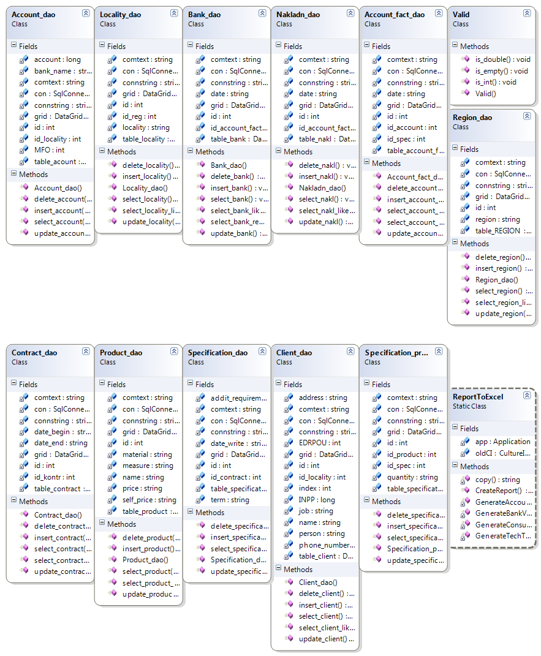

Рис. 2.7. Діаграма класів

### 2.5.3. Розроблення діаграми станів елементів графічного інтерфейсу користувача.

Метою створення діаграм станів є визначення всіх можливих станів об'єктів, а також процеси зміни станів об’єктів, в результаті настання деяких подій.

Робота з програмою починається з форми авторизації. Після вводу логіна та паролю здійснюється їх перевірка в базі даних. Якщо користувач ввів правильні дані, то він потрапляє до головної форми додатку.

З головної форми користувач може отримати доступ до редагування довідників номенклатури, контрагентів, областей, населених пунктів, рахунків фірми.

Для цього необхідно вибрати пункт меню «Довідники» та вибрати тип довідника, з яким будуть проведені дії. Після вибору довідника відкриється нова форма, в якій можна створити новий запис, вибрати та відредагувати вже створений або видалити запис з довідника.

Також з головної форми користувач має можливість працювати з договорами, специфікаціями до договору, рахунками-фактурами, банківськими виписками та накладними на відвантаження готової продукції.

Для цього потрібно вибрати пункт меню «Документи» та вибрати відповідний підпункт. Після вибору підпункту відкривається нове вікно, в якому користувач має можливість додавати новий запис, вибрати та відредагувати вже створений або видалити запис.

Якщо вибрати підпункт «Договори» відкривається нове вікно, в якому користувач може переглядати всі договори з контрагентами. При виборі договору одразу відображається специфікація до договору. Щоб створити новий договір необхідно натиснути на кнопці «Додати договір». У вікні, що відкрилося потрібно заповнити всі поля. Після створення договору потрібно додати специфікацію до договору натиснувши на кнопці «Додати специфікацію». У вікні, що відкрилося потрібно заповнити всі поля.

Для формування відомостей користувачу необхідно вибрати пункт меню «Відомості» та обрати тип відомості, який потрібно сформувати. Після вибору відомості необхідно вибрати період, за який буде сформована відомість та натиснути кнопку «Ок». На екрані з’явиться сформований звіт.

Для закінчення роботи з програмою необхідно вибрати пункт меню «Файл»=>«Вихід».

Розроблена діаграма станів зображена на рис. 2.8..



Рис. 2.8. Діаграма станів

### 2.5.4. Розроблення інтерактивної довідкової системи.

Робота з системою починається з авторизації користувача. У формі (рис. 2.9) менеджер відділу збуту вводить дані для авторизації.



Рис. 2.9. Форма авторизації

Після успішного введення логіну і пароля користувач потрапляє до головного вікна програми (рис. 2.10)



Рис. 2.10. Головне вікно програми

З головної форми користувач може отримати доступ до редагування довідників номенклатури, контрагентів, областей, населених пунктів, рахунків фірми. Для цього необхідно вибрати пункт меню «Довідники» та вибрати тип довідника, з яким будуть проведені дії. Після вибору довідника відкриється нова форма (рис. 2.11).



Рис. 2.11. Екранна форма «Номенклатура»

У вікні є можливість створити новий запис (рис. 2.12), вибрати та відредагувати вже створений або видалити запис з довідника.



Рис. 2.12. Створення нової позиції номенклатури

На рис. 2.13 зображено форму «Договори зі специфікаціями», яка з’являється після натиснення на «Договори» у пункті меню «Документи». У цій формі є можливість переглядати, додавати, редагувати та видаляти договори та специфікації до договору. Реалізовано можливість пошуку договорів за датою початку дії договору. При виборі окремого договору в нижній частині вікна відображаються специфікації до цього договору.



Рис. 2.13. Екранна форма «Договори з специфікаціями»

На рис. 2.14 зображено вікно «Додавання специфікації», яке з’являється після натиснення на кнопку «Додати специфікацію» у вікні «Договори».



Рис. 2.14. Вікно додавання специфікації

Відкрити нову специфікацію можна подвійним клацання миші на потрібній специфікації (рис. 2.15). У цьому вікні є можливість переглядати, додавати, редагувати та видаляти позиції специфікації. Реалізовано можливість друку специфікації.



Рис. 2.15. Екранна форма «Специфікації»

Користувач має можливість з головної форми працювати з рахунками-фактурами, накладними на відвантаження та банківськими виписками.

На рис. 2.16 зображено вікно «Рахунки-фактури».



Рис. 2.16. Екранна форма «Рахунки-фактури»

У цьому вікні є можливість переглядати, додавати, редагувати та видаляти рахунки-фактури. Реалізовано можливість друку рахунку-фактури.

На рис. 2.17 зображено вікно «Накладні на відвантаження».



Рис. 2.17. Екранна форма «Накладні на відвантаження»

У цьому вікні є можливість переглядати, додавати, редагувати та видаляти накладні. Реалізовано можливість друку накладної.

Далі наведено приклади відомостей, що формуються в додатку (рис. 2.18 – рис. 2.23).



Рис. 2.18. Відомість обліку збуту ГП



Рис. 2.19. Відомість оплати рахунків-фактур



Рис. 2.20. Відомість обліку продажів у розрізі контрагентів



Рис. 2.21. Відомість аналізу продажів у розрізі контрагентів

c 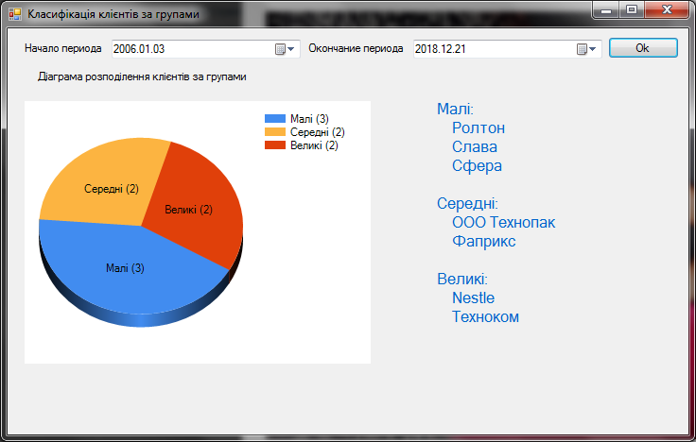

Рис. 2.22. Класифікація клієнтів за групами

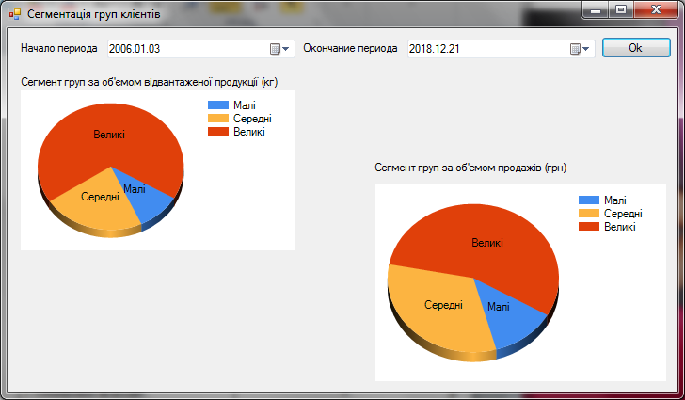

Рис. 2.23. Сегментування груп клієнтів

Для виходу з програми треба обрати Файл->Вихід або натиснути кнопку закриття вікна.

### 2.5.5. Тестування програмного забезпечення.

Тестування програмного забезпечення – це процес, що використовується для виміру якості розроблюваного програмного забезпечення. Зазвичай, поняття якості обмежується такими поняттями, як коректність, повнота, безпечність, але може містити більше технічних вимог. Тестування - це процес технічного дослідження, який виконується на вимогу замовників, і призначений для вияву інформації про якість продукту відносно контексту, в якому він має використовуватись. До цього процесу входить виконання програми з метою знайдення помилок.

2.5.5.1. Специфікації тестів.

Специфікації тестів наведені у табл. 2.43 – 2.47.

Таблиця 2.43

Специфікація тестів для функції «Вхід в систему»

|  |  |
| --- | --- |
| Код та назва функції | Специфікація |
| 1. Специфікація на входи | Користувач запускає програму |
| 2. Специфікація на виходи | На екран виводиться інформаційне повідомлення |
| 3. Середа тестування | ОС Windows 7 |
| 4. Спеціальні вимоги | - |
| 5. Взаємозалежності | - |
| 6.1. Тест 1 | Користувач вводить правильні авторизаційні дані. . Натискає кнопку «Вхід». З’являється повідомлення: «здійснено вхід користувача» |
| 6.2. Тест 2 | Користувач вводить неправильні авторизаційні дані. Натискає кнопку «Вхід» З’являється повідомлення: «Такий користувач не знайдений» |

Таблиця 2.44

Специфікація тестів для функції «Створення нового договору»

|  |  |
| --- | --- |
| Код та назва функції | Специфікація |
| 1. Специфікація на входи | Користувач авторизований у системі та знаходиться на головному вікні програми. Відкриває меню «Договори». Натискає кнопку «Додати договір». |
| 2. Специфікація на виходи | Договір створено. З’являється новий запис у таблиці договори. |
| 3. Середа тестування | ОС Windows 7 |
| 4. Спеціальні вимоги | - |
| 5. Взаємозалежності | - |
| 6.1. Тест 1 | Заповніть усі поля у вікні «Додавання договору». Натисніть «Ок». |

Таблиця 2.45

Специфікація тестів для функції «Додавання специфікації до договору»

|  |  |
| --- | --- |
| Код та назва функції | Специфікація |
| 1. Специфікація на входи | Користувач авторизований у системі та знаходиться на головному вікні програми. Відкриває меню «Договори». Обирає договір. Натискає кнопку «Додати специфікацію до договору». |
| 2. Специфікація на виходи | Створено специфікацію до договору. Відкрито вікно «Договори». З’являється новий запис у таблиці специфікації. |
| 3. Середа тестування | ОС Windows 7 |
| 4. Спеціальні вимоги | - |
| 5. Взаємозалежності | Спочатку виконати тест «Створення нового договору» |
| 6.1. Тест 1 | Заповніть усі поля у вікні «Додавання специфікації». Натисніть «Ок». |

Таблиця 2.46

Специфікація тестів для функції «Створення рахунку-фактури»

|  |  |
| --- | --- |
| Код та назва функції | Специфікація |
| 1. Специфікація на входи | Користувач авторизований у системі та знаходиться на головному вікні програми. Відкриває меню «Рахунки-фактури». Натискає кнопку «Додати рахунок-фактуру». |
| 2. Специфікація на виходи | Створено рахунок-фактуру. Відкрито вікно «Рахунки-фактури». З’являється новий запис у таблиці рахунки-фактури. |
| 3. Середа тестування | ОС Windows 7 |
| 4. Спеціальні вимоги | - |
| 5. Взаємозалежності | Спочатку виконати тест «Додавання специфікації до договору» |
| 6.1. Тест 1 | Заповніть усі поля у вікні «Додавання рахунку-фактури». Натисніть «Ок». |

Таблиця 2.47

Специфікація тестів для функції «Формування відомості обліку збуту ГП»

|  |  |
| --- | --- |
| Код та назва функції | Специфікація |
| 1. Специфікація на входи | Користувач авторизований у системі та знаходиться на головному вікні програми. Відкриває меню «Облік збуту ГП» |
| 2. Специфікація на виходи | Відомість сформовано |
| 3. Середа тестування | ОС Windows 7 |
| 4. Спеціальні вимоги | - |
| 5. Взаємозалежності | - |
| 6.1. Тест 1 | Оберіть бажаний період. Виберіть контрагента «Ролтон». Натисніть «Сформувати». |

2.5.5.2 Результати тестування програмного забезпечення.

Результати тестування програмного забезпечення наведені у табл. 2.48.

Таблиця 2.48

Опис специфікацій тестів та результатів тестування

|  |  |  |  |
| --- | --- | --- | --- |
| Функціонал | Специфікація входу функціоналу | Специфікація виходу функціоналу | Результат тестування згідно обраним метрикам |
| Вхід в систему | Користувач запускає програму | На екран виводиться інформаційне повідомлення | Знайдено помилок: 2  Виправлено: 2  Повторних перевірок: 3  Тип помилок: помилки графічного інтерфесу |
| Створення нового договору | Користувач авторизований у системі та знаходиться на головному вікні програми. Відкриває меню «Договори». Натискає кнопку «Додати договір». | Договір створено. З’являється новий запис у таблиці договори | Знайдено помилок: 1  Виправлено: 1  Повторних перевірок: 2  Тип помилок: логічні |
| Додавання специфікації до договору | Користувач авторизований у системі та знаходиться на головному вікні програми. Відкриває меню «Договори». Обирає договір. Натискає кнопку «Додати специфікацію до договору». | Створено специфікацію до договору. Відкрито вікно «Договори». З’являється новий запис у таблиці специфікації. | Знайдено помилок: 3  Виправлено: 3  Повторних перевірок: 3  Тип помилок: логічні |
| Створення рахунку-фактури | Користувач авторизований у системі та знаходиться на головному вікні програми. Відкриває меню «Рахунки-фактури». Натискає кнопку «Додати рахунок-фактуру». | Створено рахунок-фактуру. Відкрито вікно «Рахунки-фактури». З’являється новий запис у таблиці рахунки-фактури. | Знайдено помилок: 3  Виправлено: 3  Повторних перевірок: 3  Тип помилок: логічні |
| Формування відомостей | Користувач авторизований у системі та знаходиться на головному вікні програми. Відкриває меню «Облік збуту ГП» | Відомість сформовано | Знайдено помилок: 4  Виправлено: 4  Повторних перевірок: 3  Тип помилок: логічні |

2.5.5.3 Оцінка якості розробки програмного забезпечення.

Результати тестування наведено на рис. 2.24.

Рис. 2.24. Оцінка якості розробки програмного забезпечення

Як видно з діаграми (рис. 2.24), всі помилки, які знайдено в процесі тестування, були виправлені.

# РОЗДІЛ 3

# РОЗРОБЛЕННЯ ЗАХОДІВ ЩОДО ЕРГОНОМІКИ, ЗАБЕЗПЕЧЕННЯ

# ОХОРОНИ ПРАЦІ ТА ТЕХНІКИ БЕЗПЕКИ НА ОБ’ЄКТІ

## 3.1. Аналіз санітарно-гігієнічних умов праці у приміщенні відділу збуту підприємства «Делтана»

Забезпечення та підтримання необхідних санітарно-гігієнічних умов праці має великий вплив на умови нормальної життєдіяльності людини, на створення комфортних, нормальних умов праці для підтримки високовиробничої праці робітника на робочому місці.

Приміщення відділу збуту знаходиться в триповерховому будинку на першому поверсі з орієнтацією вікон на південь. Загальна площа приміщення складає S = 6,5 * 9,6 = 62,4м2, висота приміщення 3,5м, об’єм приміщення – V = 6,5 * 9,6 * 3,5 = 218,4м3. Площа та об’єм приміщення, які приходяться на одного співробітника (всього штат працівників відділу збуту складає 9 осіб) відповідно складає = 62,4 / 9 = 6,93м2/чол, V = 218,4 / 9 = 24,27м3/чол. Відповідно зі стандартом найменше допустиме значення виробничого приміщення складає: площі – 6,0м2 та об’єму – 20м3, з чого можна зробити висновок, що приміщення відповідає стандартам [6].

Стіни приміщення відділу збуту мають шпалери світло-блакитного кольору, білу стелю (оброблена грунтівкою), на підлозі лінолеум сірого кольору. Столи та шафа робочого приміщення мають світло-коричневий колір (деревостружкова плита).

Істотний вплив на стан робітника та його працездатність має мікроклімат у виробничих приміщеннях, під яким розуміються умови внутрішнього середовища цих приміщень, які впливають на тепловий обмін працюючих з оточенням. Ці умови визначаються температурою повітря, відносною вологістю повітря, швидкістю руху повітря на робочому місці, атмосферний тиск.

Температура повітря в приміщені 21 – 23°С, відносна вологість повітря 40 – 50%. шум 55 – 65дБА, швидкість руху повітря 0,1 – 0,2м/с.

Для підтримки нормального мікроклімату у приміщенні застосовується вентиляція, кондиціювання повітря та опалення.

Приміщення обслуговують кондиціонери, які встановлені безпосередньо в ньому. Тобто за ступенем централізації вони є місцевими. Найбільш важливою характеристикою місцевих кондиціонерів, яку необхідно оцінювати при встановленні кондиціонерів в приміщенні є потужність охолодження. Від цієї величини залежить площа, на яку він розрахований.

Для оцінки охолоджуючої потужності кондиціонера необхідно розраховувати теплонадходження в приміщенні наступним чином:

=++, (3.1)

де  – загальні теплонадходження в приміщення, Вт;

 – теплонадходження від стін, пола, стелі та вікон, Вт;

 – теплонадходження від устаткування, Вт;

 – теплонадходження від людей, Вт.

Теплонадходження від стін, підлоги, стелі та вікон розраховують за формулою:

=, (3.2)

де  – площа приміщення, м2;

 – висота приміщення, м;

 – коефіцієнт, який дорівнює у випадку південної орієнтації вікон в приміщенні – 40Вт/м3, у випадку північної орієнтації вікон в приміщенні – 30Вт/м3, в інших випадках – 35Вт/м3.

=62,4*3,5*40= 8736 (Вт).

Теплонадходження від устаткування, Вт:

=, (3.3)

де  – потужність одиниці устаткування (для офісної техніки в середньому  = 250…300Вт), Вт;

 – кількість одиниць устаткування, шт.

= 250*10=2500 (Вт).

Теплонадходження від людей, Вт:

, (3.4)

де  – кількість людей;

W– енерговитрати людини в залежності від категорії робіт, які вона виконує

Алюдей = 160*9= 1440 (Вт).

Qзаг= 8736+2500+1440= 12676 (Вт).

На підставі розрахованого значення Qзаг можна зробити висновок, що у даному приміщенні повинні бути встановлені кондиціонери загальною потужністю не менше, ніж 13,0кВт.

Робоче приміщення має два кондиціонери LG PLAZMA потужністю 7,0кВт кожен, що свідчить про достатнє кондиціонування повітря в приміщенні відділу збуту.

Вентиляція повітря в приміщенні відбувається природнім шляхом (провітрювання) та існує витяжна система вентиляції.

Приміщення має неавтономну систему опалення. У закладі є батареї.

Шум у приміщенні може створюватися через роботу кондиціонера, принтера, комп’ютерів, а також мобільних телефонів. Норма допустимого рівня шуму на робочих місцях не повинна перевищувати 50 – 65дБА, а реальний рівень шуму складає 55 – 65дБА, шум відповідає санітарним нормам [7].

Природне освітлення здійснюється падінням прямих променів сонця через 3 вікна, площа кожного з яких становить 4м2 (ширина – 2м, висота – 2м).

Достатність природного освітлення визначається за формулою (3.5):

, (3.5)

де Sвікон  – площа вікон, м2;

Sпідлоги – площа підлоги, м2.

Sвікон = (2 × 2) × 3 = 12 (м2),

Sпідлоги = 62,4 (м2).

Розрахуємо коефіцієнт природного освітлення:

К=12/62,4=0,19

Розрахований коефіцієнт природного освітлення даного приміщення (К=0,19) відповідає нормативному значенню [8].

Штучне освітлення призначене для освітлення робочих поверхонь у темній годині доби або при недостатньому природному освітленні. Створюється воно штучними джерелами світла. У відділі застосовуються люмінесцентні лампи. Вони являють собою скляну трубку, внутрішня поверхня якої покрита тонкою кулею твердої кристалічної речовини – люмінофора. Колба лампи наповнена дозованою кількістю ртуті й інертним газом при тиску близько 300Па. По обох кінцях трубки укріплені електроди.

При включенні лампи електричний струм, що протікає між електродами, викликає в парах ртуті електричний розряд, що супроводжується випромінюванням. За допомогою люмінесцентних ламп легше створити рівномірне висвітлення, спектр їхнього випромінювання ближче до природного світла.

Значення параметрів, які характеризують санітарно-гігієнічні умови праці в приміщенні, представлені в таблиці 3.1.

Таблиця 3.1

Параметри, які характеризують санітарно-гігієнічні умови праці в приміщенні відділу збуту підприємства «Делтана»

|  |  |  |  |
| --- | --- | --- | --- |
| Параметри | Фактичне значення | Норматив по ДНАОП або ГОСТу | Відповідність параметрів нормі ДНАОП або ГОСТу |
| Температура повітря в приміщені, °С в холодний період | 21 – 23 | 21 – 25 | відповідає |
| Відносна вологість повітря, % | 40 – 50 | 40 – 60 | відповідає |
| Шум, дБА | 55 – 65 | 50 – 65 | відповідає |
| Освітленість загальна, лк | 300 | 300 – 400 | відповідає |
| Швидкість руху повітря, м/с | 0,1 – 0,2 | 0,1 – 0,2 | відповідає |

Зважаючи на дані табл. 3.1, можна констатувати, що санітарно-гігієнічні умови праці в приміщенні відділу збуту відповідають встановленим нормативам.

Санітарно-побутові приміщення в будівлі розташовані відповідно до нормативних вимог. Туалетна кімната суміщена з умивальниками знаходиться на кожному поверсі будівлі, гардероби є в кожному кабінеті. У приміщеннях проводиться прибирання раз на день, з ранку.

## 3.2. Техніка безпеки

Приміщення установи за електробезпекою, відноситься до приміщень без підвищеної небезпеки поразки струмом, тому що в ньому відсутня висока вологість і температура, немає струмопровідного та хімічно активного середовища, підлога не проводить електричний струм.

Обладнання та організація робочих місць користувачів ПК в відділі збуту забезпечують відповідність конструкцій всіх елементів робочого місця та їх взаємного розташування ергономічним вимогам з урахуванням характеру і особливостей трудової діяльності відповідно до ДСанПіН 3.3.2.007-98.

У відділі проведена внутрішня електропроводка, обладнана розетками. У відділі є 9 комп'ютерів. Для захисту працівників від електроструму в приміщенні зроблене заземлення окремим контуром, використовується автоматичне відключення та мережеві фільтри. Відстань розеток від підлоги – 0,8м.

У відділу електропроводка улаштована правильно, з застосуванням захисних заходів, що відповідають ГОСТ 12.1.030-81.

Безпека робочого місця відповідає вимогам виробничої санітарії, техніки безпеки й протипожежній техніці.

На підприємстві з охорони праці, техніки безпеки організоване навчання і інструктаж всіх працівників. Для новоприбулих працівників проводиться вступний інструктаж, потім первинний інструктаж на робочому місці. Повторний інструктаж для всіх працівників проводиться 1 раз в квартал.

Як наслідок, за роки роботи відділу не виникло жодного нещасного випадку, тому можна сказати, що техніка безпеки знаходиться на достатньо високому рівні.

## 3.3. Пожежна безпека

Будівля, в якій знаходиться фірма, по вогнестійкості відноситься до II рівня. Приміщення по пожежній безпеці відноситься до категорії В, тому що у приміщенні є горючі матеріали та меблі. Вибухонебезпечних парів і концентратів немає [10].

З точки зору пожежної профілактики, у відділі можливими причинами виникнення пожежі може бути неправильне поводження з електроприладами та коротке замикання.

В установі в кожному коридорі є схематично зображені плани евакуації працівників у разі виникнення пожежі. Евакуаційні виходи чітко позначені і знаходяться в легкодоступних місцях. Ширина евакуаційного шляху відповідає СНіП 2.01.02-85.

Відповідно до правил пожежної безпеки будівля підприємства оснащена засобами пожежогасіння і протипожежного інвентарю, а також електронною протипожежною системою з датчиками, реагуючими на підвищену задимленість. Наявні такі засоби пожежогасіння: вогнегасники ВВ-3 (в приміщенні на сходовому майданчику, в коридорах), пожежні крани з рукавами по 20 м, пожежні відра, пожежний інструмент (гаки, ломи). Вогнегасники та пожежний інвентар мають червоне пофарбування.

Відповідно до Закону України «Про охорону праці» у випадку ушкодження здоров'я внаслідок нещасного випадку, пов'язаного з виконанням трудових обов'язків, чи загибелі працівника, здійснюються належні відшкодування. Адміністрація, при розв'язанні питань охорони праці і техніки безпеки керується вимогами законодавства.

На мою думку, підприємство «Делтана» має достатньо засобів пожежної безпеки для забезпечення нормальної роботи робітників.

## 3.4. Висновки

Проаналізувавши отримані результати щодо ергономіки, техніки безпеки, пожежної безпеки, слід відзначити, що в цілому проведені розрахунки відповідають необхідним нормам ГОСТу, ДСТУ та СНіП, але все ж таки є недоліки. Для їх усунення можна запропонувати наступні дії щодо поліпшення цих станів:

активізувати контроль за охороною праці;

поліпшити якість інструктажів, що проводяться з працівниками підприємства;

встановити в усіх приміщеннях засоби пожежогасіння (порошкові вогнегасники);

організувати в приміщенні вентиляцію повітря типу аерація;

забезпечити достатнє фінансування витрат з охорони праці в підприємства;

робити 5–10 хвилинні перерви через кожен час роботи за комп’ютером.

# ВИСНОВОК

В результаті виконання дипломного проекту було розроблено додаток, що автоматизує процеси обліку та аналізу збуту готової продукції на підприємстві. Також з його допомогою вирішується проблема ведення обліку даних про клієнтів підприємства, ведення довідника продукції, документування договірних відношень з замовниками, формування відомостей аналізу продажів та обліку збуту готової продукції у розрізі контрагентів, сегментування клієнтів за групами.

Інтерфейс створеної програми зручний, простий, наочно відображає її можливості.

Тестування підтвердило, що додаток коректно виконує обробку даних і демонстрацію результатів.

Все це свідчить про правильну роботу програми і дозволяє зробити висновок про її придатність до впровадження на підприємстві «Deltana» у відділі збуту. Її застосування дозволить зменшити кількість паперових документів і скоротить час на укладання договору та документування договірних відношень з контрагентами. Дозволить менеджерам відділу збуту вести облік відвантаженої продукції та проводити аналіз продажів у розрізі контрагентів. Покращиться якість роботи всього відділу збуту загалом. За допомогою проведеного аналізу менеджер відділу збуту матиме можливість виявляти пріоритет контрагента для підприємства та приймати чіткі управлінські рішення.

Клієнт-серверна технологія SQL дозволить організувати централізоване зберігання інформації і можливість звернення до неї фізично віддалених співробітників.

Результати дипломного проекту були апробовані в наступних публікаціях: «Опис збуту готової продукції на підприємстві на основі процесного підходу» [21], «Автоматизація процесу збуту готової продукції на підприємстві» [17] та «Порівняльний аналіз існуючих програмних продуктів, що виконують облік збуту готової продукції на підприємстві» [18].

# СПИСОК ВИКОРИСТАНИХ ДЖЕРЕЛ

1. Державні санітарні норми і правила роботи з візуальними дисплейними терміналами (ВДТ) електронно-обчислювальних машин: ДСанПіН 3.3.2.007-98. – К. : Держстандарт України, 1998. – 54 с.
2. Документація. Звіти у сфері науки і техніки. Структура і правила оформлення (ISO 5966:1982) : ДСТУ 3008-95. – [Чинний від 1995-02-23]. – К. : Держстандарт України, 1995. – 36 с. – (Національний стандарт України).
3. Захист інформації. Автоматизовані системи в захищеному виконанні. Загальні вимоги: ДСТУ 51624-2000. – К. : Держстандарт України, 2000. – 24 с.
4. ССБП. Пожежна техніка. Терміни та визначення: ДСТУ 2273-93. – К. : Держстандарт України, 1993. – 30 с.
5. Единая система программной документации. Схемы алгоритмов, программ, данных и систем. Условные обозначения и правила выполнения (ISO 5807:1985) : ГОСТ 19.701-90. — [Действует с 1992-01-01]. – М. : Изд-во стандартов, 1991. – 20 с.
6. Естественное и искусственное освещение: СНиП 23.05.95. – М. : Изд-во стандартов, 1995. – 62 с.
7. Отопление, вентиляция и кондиционирование: СНиП 2.04.05-91. – М. : Изд-во стандартов, 1991. – 77 с.
8. Пожарная безопасность зданий и сооружений: СНиП 21-01-97. – М. : Изд-во стандартов, 1997. – 77 с.
9. ССБТ. Общие санитарно-гигиенические требования к воздуху рабочей зоны: ГОСТ 12.1.005-88. – М. : Изд-во стандартов, 1992. – 42 с.
10. ССБТ. Шум. Общие требования безопасности: ГОСТ 12.1.003-83. – М. : Изд-во стандартов, 1991. – 32 с.
11. Информационная технология. Комплекс стандартов и руководящих документов на автоматизированные системы. Автоматизированные системы. Стадии создания (ISO 5807:1985) : ГОСТ 34.201-90. – [Действует с 1992-01-01]. – М. : Изд-во стандартов, 1991. – 16 с.
12. Информационная технология. Комплекс стандартов и руководящих документов на автоматизированные системы. Автоматизированные системы. Термины и отделения (ISO 5807:1985) : ГОСТ 34.003-90. – [Действует с 1992-01-01]. – М. : Изд-во стандартов, 1991. – 32 с.
13. Системи оброблення інформації. Управління процесами оброблення даних. Терміни та визначення: ДСТУ 2940-94. – К. : Держстандарт України, 1995. – 28 с.
14. Бутова Р.К. Практичні завдання та методичні рекомендації до їх використання з навчальної дисципліни «Системний аналіз та проектування СОІ» для студентів спеціальностей 6.080400 «Інформаційні управляючі системи та технології», 6.080400 «Комп’ютерний еколого-економічний моніторинг» усіх форм навчання / Р.К. Бутова. – Харків : Вид. ХНЕУ, 2006. – 68 с.
15. Вілдермьюс. Практичне використання ADO.NET / Вілдермьюс. – СПб. : Санкт-Петербург, 2003. – 627 с.
16. Вілдермьюс Програмування на Microsoft ADO.NET 2.0 / Вілдермьюс. – Пітер, Російська редакція, 2007. – 780 с.
17. Збірник наукових праць студентів спеціальностей «Інформаційні управляючі системи і технології», «Комп’ютерний еколого-економічний моніторинг» [Текст]: / редкол.: В.С. Пономаренко [та ін.]. – Харків : ХНЕУ, 2010. – 346 с.
18. Збірник наукових праць студентів спеціальностей «Інформаційні управляючі системи і технології», «Комп’ютерний еколого-економічний моніторинг» [Текст]: / редкол.: В.С. Пономаренко [та ін.]. – Харків : ХНЕУ, 2011. – 392 с.
19. Карпенко С. Г. Основи інформаційних систем і технологій: Навч. посіб. / С. Г., Карпенко, Є.О. Іванов – К. : МАУП, 2010. – 264 с.
20. Методичні рекомендації до оформлення звітів, курсових та дипломних проектів для студентів напрямку підготовки 0804 «Комп'ютерні науки» всіх форм навчання / [ І.О. Золотарьова, О.М. Беседовський, І.Л. Латишева, Г.О. Плеханова ]. – Харків : Вид. ХНЕУ, 2007. – 32 с.
21. Міжнародна науково-практична конференція молодих вчених, аспірантів та студентів «Актуальні проблеми науки та освіти молоді: теорія, практика, сучасні рішення», 21-22 квітня 2011р.: тези доповідей. Том І. – Х. : ХНЕУ, 2011. – 309 с.
22. Мінухін С.В. Лабораторний практикум з курсу «CASE-технології» для студентів спец. 7.080401, 7.080407 усіх форм навчання / С. В. Мінухін, О. М. Беседовський. – Харків : Вид. ХНЕУ, 2005. – 135 с.
23. Петзольд Ч.П. Програмування для Microsoft Windows на С#. В 2-х томах. Том 1./Пер. с англ. / Петзольд Ч.П. – М. : Видавничо-торгівельний дім “Російська Редакція”, 2002. – 576 с.
24. Пономаренко В.С. Інформаційні системи та технології в економіці: Посібник для студентів вищих навчальних закладів / В.С. Пономаренко, Р.К. Бутова, І.В. Журавльова. – К. : ВЦ «Академія», 2002. – 544 с.
25. Троелсен Е. С# та платформа .NET. Бібліотека програміста / Троелсен Е. – Санкт-Петербург, 2004. – 796 с.
26. Ушакова І.О. Системний аналіз та проектування систем обробки інформації. Конспект лекцій. / Ушакова І.О. – Харків : Вид. ХДЕУ, 2004. – 164 с.
27. Баронов В.В. Автоматизация управления предприятием. / Баронов В.В. – М. : ИНФРАМ, 2000. – 239 с.
28. Бурцев А.С. Сбытовая и маркетинговая деятельность / А.С. Бурцев. – М. : Экзамен, 2001.- 224 с.
29. Головач В.В. Дизайн пользовательского интерфейса. / Головач В.В. – М. : Наука, 2003 – 752 с.
30. Гончаров А.А. Автоматизация управления предпринимательской деятельностью. Методические указания по изучению курса / Гончаров А.А. – СПб, 2008. – 312с.
31. Дембовский В.В. Автоматизация управления производством. Учебное пособие / Дембовский В.В. – СПб. : СЗТУ, 2004. – 82 с.
32. Лаврищева Е.М. Методы и средства инженерии программного обеспечения: Учебник / Е.М. Лаврищева, В.А. Петрухин. – М. : МФТИ (ГУ), 2006. – 304 с.
33. Наумов В. Н. Автоматика и автоматизация производственных процессов: Уч. для вузов. / В. Н. Наумов, Л. И. Пятов – К. : Вища школа, 1985. – 279 c.
34. Непогода А.В. Делопроизводство организации: подготовка, оформление и ведение документации / А.В. Непогода, П.А. Семченко. – М. : Омега-Л, 2009. – 268с.
35. Осипова Л.В. Коммерческая деятельность на промышленном предприятии: учебник для студентов вузов: 3-е изд., перераб. и доп. / Л.В. Осипова. – М. : ЮНИТИ-ДАНА, 2005. – 255 с.
36. Пол Уилтон. SQL для начинающих / Пол Уилтон, Джон Колби [пер. с англ.]. – Издательский дом «Вильямс», 2005. – 496 с. : ил. – Парал. Тит. англ.
37. Райзберг Б. А. Современный экономический словарь / Б. А. Райзберг, Л. Ш. Лозовский, Е. Б. Стародубцева. – 5-е изд., перераб. и доп. – М. : ИНФРА-М, 2007. – 495 с.
38. Репин В.В. Процессный подход к управлению. Моделирование бизнес-процессов / В.В. Репин, В.Г. Елиферов. – М. : РИА «Стандарты и качество», 2007. – 408 с.
39. Савицкая Г.В. Анализ хозяйственной деятельности предприятия: 4-е изд. перераб. и доп. / Г.В. Савицкая. – Минск : ООО "Новое здание", 2002. – 688 с.
40. Тиори Т. Проектирование структур баз данных / Т. Тиори, Дж. Фрай. – М. : Мир, 1985. – 287 с.
41. Трофимов С.А. CASE-технологии: практическая работа в Rational Rose / Трофимов С.А. – М. : Бином-Пресс, 2002. – 288 с.
42. Хаббард Дж. Автоматизированное проектирование баз данных / Хаббард Дж. – М. : Мир, 1984. – 294 с.
43. Хелен Борри. Руководство разработчика баз данных / Хелен Борри. ; [пер. с англ.]. – СПб. : БХВ-Петербург, 2006. – 1104 с.
44. Энтони Р. Учет: ситуации и примеры / Р. Энтони. - М. : Финансы и статистика, 2002. – 196 с.
45. Бізнес-процес [Електронний ресурс] // Вікіпедія – вільна енциклопедія. – Режим доступу до ресурсу: http://uk.wikipedia.org/wiki/Бізнес-процес.
46. Клієнт-серверна архітектура [Електронний ресурс] // Вікіпедія – вільна енциклопедія. – Режим доступу до ресурсу: http://uk.wikipedia.org/wiki/Клієнт-серверна-архітектура
47. Варианты использования [Електронний ресурс] // Кейсклаб. – Режим доступу до ресурсу: http://www.caseclub.ru/articles/use_case.html.
48. Договор [Електронний ресурс] // Википедия – свободная энциклопедия. – Режим доступу до ресурсу: http://uk.wikipedia.org/wiki/Договір.
49. Договор-спецификация [Електронний ресурс] // Бланкер. – Режим доступу до ресурсу: http://blanker.ru/doc/dogovor-specification.
50. ЕВФРАТ [Електронний ресурс] // Википедия – свободная энциклопедия. – Режим доступу до ресурсу: http://ru.wikipedia.org/wiki/ЕВФРАТ.
51. Кларис – web система оперативного управления бизнесом [Електронний ресурс] // Кларис. – Режим доступу до ресурсу: http://www.claris.su/dogovor.
52. Проектирование баз данных [Електронний ресурс] // Википедия – свободная энциклопедия. – Режим доступу до ресурсу: http://ru.wikipedia.org/wiki/Проектирование_баз_данных.
53. Счет-фактура [Електронний ресурс] // Википедия – свободная энциклопедия. – Режим доступу до ресурсу: http://ru.wikipedia.org/wiki/Счет-фактура.
54. Microsoft SQL Server [Електронний ресурс] // Википедия – свободная энциклопедия. – Режим доступу до ресурсу: http://ru.wikipedia.org/wiki/Microsoft_SQL_Server.

# ДОДАТКИ

# Додаток А

Програмна реалізація бази даних

CREATE TABLE [dbo].[Довідник_областей](

[Код_області] [int] IDENTITY(1,1) NOT NULL,

[Область] [varchar](50) NOT NULL,

CONSTRAINT [PK_Довідник_регіонів] PRIMARY KEY CLUSTERED

(

[Код_області] ASC

)WITH (PAD_INDEX = OFF, STATISTICS_NORECOMPUTE = OFF, IGNORE_DUP_KEY = OFF, ALLOW_ROW_LOCKS = ON, ALLOW_PAGE_LOCKS = ON) ON [PRIMARY]

) ON [PRIMARY]

CREATE TABLE [dbo].[Довідник_населених_пунктів](

[Код_населеного_пункту] [int] IDENTITY(1,1) NOT NULL,

[Код_області] [int] NOT NULL,

[Назва_населеного_пункту] [varchar](50) NOT NULL,

CONSTRAINT [PK_Довідник_населених_пунктів] PRIMARY KEY CLUSTERED

(

[Код_населеного_пункту] ASC

)WITH (PAD_INDEX = OFF, STATISTICS_NORECOMPUTE = OFF, IGNORE_DUP_KEY = OFF, ALLOW_ROW_LOCKS = ON, ALLOW_PAGE_LOCKS = ON) ON [PRIMARY]

) ON [PRIMARY]

ALTER TABLE [dbo].[Довідник_населених_пунктів] WITH CHECK ADD CONSTRAINT [FK_Довідник_населених_пунктів_Довідник_регіонів] FOREIGN KEY([Код_області])

REFERENCES [dbo].[Довідник_областей] ([Код_області])

ON UPDATE CASCADE

ON DELETE CASCADE

CREATE TABLE [dbo].[Довідник_Контрагентів](

[Код_контрагента] [int] IDENTITY(1,1) NOT NULL,

[Наймен_контрагента] [varchar](50) NOT NULL,

[Код_населеного_пункту] [int] NOT NULL,

[Адреса] [varchar](50) NOT NULL,

[Код_ЄДРПОУ] [int] NOT NULL,

[ІНПП] [bigint] NOT NULL,

[Поштовий_індекс] [int] NOT NULL,

[Номер_телефону] [bigint] NOT NULL,

[Відповідальна_особа] [varchar](50) NOT NULL,

[Посада_відповід_особи] [varchar](50) NOT NULL,

CONSTRAINT [PK_Довідник_клієнтів] PRIMARY KEY CLUSTERED

(

[Код_контрагента] ASC

)WITH (PAD_INDEX = OFF, STATISTICS_NORECOMPUTE = OFF, IGNORE_DUP_KEY = OFF, ALLOW_ROW_LOCKS = ON, ALLOW_PAGE_LOCKS = ON) ON [PRIMARY]

Продовження дод. А

) ON [PRIMARY]

ALTER TABLE [dbo].[Довідник_Контрагентів] WITH CHECK ADD CONSTRAINT [FK_Довідник_Контрагентів_Довідник_населених_пунктів] FOREIGN KEY([Код_населеного_пункту])

REFERENCES [dbo].[Довідник_населених_пунктів] ([Код_населеного_пункту])

ON UPDATE CASCADE

ON DELETE CASCADE

CREATE TABLE [dbo].[Класифікатор_продукції](

[Код_продукції] [int] IDENTITY(1,1) NOT NULL,

[Найменування_дизайну] [varchar](50) NOT NULL,

[Ціна] [float] NOT NULL,

[Собівартість] [float] NOT NULL,

[Одиниця_виміру] [varchar](50) NOT NULL,

[Матеріал] [varchar](50) NOT NULL,

CONSTRAINT [PK_Класифікатор_продукції] PRIMARY KEY CLUSTERED

(

[Код_продукції] ASC

)WITH (PAD_INDEX = OFF, STATISTICS_NORECOMPUTE = OFF, IGNORE_DUP_KEY = OFF, ALLOW_ROW_LOCKS = ON, ALLOW_PAGE_LOCKS = ON) ON [PRIMARY]

) ON [PRIMARY]

CREATE TABLE [dbo].[Реєстр_договорів](

[Номер_договору] [int] IDENTITY(1,1) NOT NULL,

[Дата_початку] [date] NOT NULL,

[Код_контрагента] [int] NOT NULL,

[Дата_закінчення] [date] NOT NULL,

CONSTRAINT [PK_Реєстр_договорів] PRIMARY KEY CLUSTERED

(

[Номер_договору] ASC

)WITH (PAD_INDEX = OFF, STATISTICS_NORECOMPUTE = OFF, IGNORE_DUP_KEY = OFF, ALLOW_ROW_LOCKS = ON, ALLOW_PAGE_LOCKS = ON) ON [PRIMARY]

) ON [PRIMARY]

ALTER TABLE [dbo].[Реєстр_договорів] WITH CHECK ADD CONSTRAINT [FK_Реєстр_договорів_Довідник_Контрагентів] FOREIGN KEY([Код_контрагента])

REFERENCES [dbo].[Довідник_Контрагентів] ([Код_контрагента])

ON UPDATE CASCADE

ON DELETE CASCADE

ALTER TABLE [dbo].[Реєстр_договорів] CHECK CONSTRAINT [FK_Реєстр_договорів_Довідник_Контрагентів]

CREATE TABLE [dbo].[Специфікації](

[Код_специфікації] [int] IDENTITY(1,1) NOT NULL,

[Номер_договору] [int] NOT NULL,

Продовження дод. А

[Термін_постачання] [date] NOT NULL,

[Дата_складання_специф] [date] NOT NULL,

[Додаткові_вимоги] [varchar](200) NULL,

CONSTRAINT [PK_Специфікації] PRIMARY KEY CLUSTERED

(

[Код_специфікації] ASC

)WITH (PAD_INDEX = OFF, STATISTICS_NORECOMPUTE = OFF, IGNORE_DUP_KEY = OFF, ALLOW_ROW_LOCKS = ON, ALLOW_PAGE_LOCKS = ON) ON [PRIMARY]

) ON [PRIMARY]

ALTER TABLE [dbo].[Специфікації] WITH CHECK ADD CONSTRAINT [FK_Специфікації_Реєстр_договорів] FOREIGN KEY([Номер_договору])

REFERENCES [dbo].[Реєстр_договорів] ([Номер_договору])

ON UPDATE CASCADE

ON DELETE CASCADE

ALTER TABLE [dbo].[Специфікації] CHECK CONSTRAINT [FK_Специфікації_Реєстр_договорів]

CREATE TABLE [dbo].[Позиції_специфікації](

[Номер_запису] [int] IDENTITY(1,1) NOT NULL,

[Код_специфікації] [int] NOT NULL,

[Код_продукції] [int] NOT NULL,

[Кількість] [float] NOT NULL,

CONSTRAINT [PK_Позиції_специфікації] PRIMARY KEY CLUSTERED

(

[Номер_запису] ASC

)WITH (PAD_INDEX = OFF, STATISTICS_NORECOMPUTE = OFF, IGNORE_DUP_KEY = OFF, ALLOW_ROW_LOCKS = ON, ALLOW_PAGE_LOCKS = ON) ON [PRIMARY]

) ON [PRIMARY]

ALTER TABLE [dbo].[Позиції_специфікації] WITH CHECK ADD CONSTRAINT [FK_Позиції_специфікації_Класифікатор_продукції] FOREIGN KEY([Код_продукції])

REFERENCES [dbo].[Класифікатор_продукції] ([Код_продукції])

ON UPDATE CASCADE

ON DELETE CASCADE

ALTER TABLE [dbo].[Позиції_специфікації] CHECK CONSTRAINT [FK_Позиції_специфікації_Класифікатор_продукції]

ALTER TABLE [dbo].[Позиції_специфікації] WITH CHECK ADD CONSTRAINT [FK_Позиції_специфікації_Специфікації] FOREIGN KEY([Код_специфікації])

REFERENCES [dbo].[Специфікації] ([Код_специфікації])

ON UPDATE CASCADE

ON DELETE CASCADE

Продовження дод. А

ALTER TABLE [dbo].[Позиції_специфікації] CHECK CONSTRAINT [FK_Позиції_специфікації_Специфікації]

CREATE TABLE [dbo].[Рахунки_фірми](

[Код_розр_рахунку] [int] IDENTITY(1,1) NOT NULL,

[Розрахунковий_рахунок] [bigint] NOT NULL,

[Банк] [varchar](50) NOT NULL,

[МФО] [int] NOT NULL,

[Код_населеного_пункту] [int] NOT NULL,

CONSTRAINT [PK_Рахунки_фірми] PRIMARY KEY CLUSTERED

(

[Код_розр_рахунку] ASC

)WITH (PAD_INDEX = OFF, STATISTICS_NORECOMPUTE = OFF, IGNORE_DUP_KEY = OFF, ALLOW_ROW_LOCKS = ON, ALLOW_PAGE_LOCKS = ON) ON [PRIMARY]

) ON [PRIMARY]

ALTER TABLE [dbo].[Рахунки_фірми] WITH CHECK ADD CONSTRAINT [FK_Рахунки_фірми_Довідник_населених_пунктів] FOREIGN KEY([Код_населеного_пункту])

REFERENCES [dbo].[Довідник_населених_пунктів] ([Код_населеного_пункту])

ALTER TABLE [dbo].[Рахунки_фірми] CHECK CONSTRAINT [FK_Рахунки_фірми_Довідник_населених_пунктів]

CREATE TABLE [dbo].[Банківські_виписки](

[Код_банк_виписки] [int] IDENTITY(1,1) NOT NULL,

[Код_рахунку_фактури] [int] NOT NULL,

[Дата] [date] NOT NULL,

CONSTRAINT [PK_Банківські_виписки] PRIMARY KEY CLUSTERED

(

[Код_банк_виписки] ASC

)WITH (PAD_INDEX = OFF, STATISTICS_NORECOMPUTE = OFF, IGNORE_DUP_KEY = OFF, ALLOW_ROW_LOCKS = ON, ALLOW_PAGE_LOCKS = ON) ON [PRIMARY]

) ON [PRIMARY]

ALTER TABLE [dbo].[Банківські_виписки] WITH CHECK ADD CONSTRAINT [FK_Банківські_виписки_Рахунки-фактури] FOREIGN KEY([Код_рахунку_фактури])

REFERENCES [dbo].[Рахунки_фактури] ([Код_рахунку_фактури])

ON UPDATE CASCADE

ON DELETE CASCADE

ALTER TABLE [dbo].[Банківські_виписки] CHECK CONSTRAINT [FK_Банківські_виписки_Рахунки-фактури]

CREATE TABLE [dbo].[Рахунки_фактури](

[Код_рахунку_фактури] [int] IDENTITY(1,1) NOT NULL,

[Код_специфікації] [int] NOT NULL,

Закінчення дод. А

[Код_розр_рахунку] [int] NOT NULL,

[Дата] [date] NOT NULL,

CONSTRAINT [PK_Рахунки-фактури] PRIMARY KEY CLUSTERED

(

[Код_рахунку_фактури] ASC

)WITH (PAD_INDEX = OFF, STATISTICS_NORECOMPUTE = OFF, IGNORE_DUP_KEY = OFF, ALLOW_ROW_LOCKS = ON, ALLOW_PAGE_LOCKS = ON) ON [PRIMARY]

) ON [PRIMARY]

ALTER TABLE [dbo].[Рахунки_фактури] WITH CHECK ADD CONSTRAINT [FK_Рахунки-фактури_Рахунки_фірми] FOREIGN KEY([Код_розр_рахунку])

REFERENCES [dbo].[Рахунки_фірми] ([Код_розр_рахунку])

ON UPDATE CASCADE

ON DELETE CASCADE

ALTER TABLE [dbo].[Рахунки_фактури] CHECK CONSTRAINT [FK_Рахунки-фактури_Рахунки_фірми]

ALTER TABLE [dbo].[Рахунки_фактури] WITH CHECK ADD CONSTRAINT [FK_Рахунки-фактури_Специфікації] FOREIGN KEY([Код_специфікації])

REFERENCES [dbo].[Специфікації] ([Код_специфікації])

ALTER TABLE [dbo].[Рахунки_фактури] CHECK CONSTRAINT [FK_Рахунки-фактури_Специфікації]

CREATE TABLE [dbo].[Накладні_на_відв](

[Номер_накладної] [int] IDENTITY(1,1) NOT NULL,

[Код_рахунку_фактури] [int] NOT NULL,

[Дата_відвантаження] [date] NOT NULL,

CONSTRAINT [PK_Накладні_на_відв] PRIMARY KEY CLUSTERED

(

[Номер_накладної] ASC

)WITH (PAD_INDEX = OFF, STATISTICS_NORECOMPUTE = OFF, IGNORE_DUP_KEY = OFF, ALLOW_ROW_LOCKS = ON, ALLOW_PAGE_LOCKS = ON) ON [PRIMARY]

) ON [PRIMARY]

ALTER TABLE [dbo].[Накладні_на_відв] WITH CHECK ADD CONSTRAINT [FK_Накладні_на_відв_Рахунки-фактури] FOREIGN KEY([Код_рахунку_фактури])

REFERENCES [dbo].[Рахунки_фактури] ([Код_рахунку_фактури])

ON UPDATE CASCADE

ON DELETE CASCADE

ALTER TABLE [dbo].[Накладні_на_відв] CHECK CONSTRAINT [FK_Накладні_на_відв_Рахунки-фактури]